Государственное бюджетное образовательное учреждение
высшего профессионального образования
«Красноярский государственный медицинский университет имени
профессора В.Ф. Войно-Ясенецкого»
Министерства здравоохранения Российской Федерации
Фармацевтический колледж

ДНЕВНИК
производственной практики

МДК 01.02 Отпуск лекарственных препаратов и товаров аптечного ассортимента
ПМ 01 Реализация лекарственных средств и товаров аптечного ассортимента

Стулинской Анастасии

Место прохождения практики - в форме ЭО и ДОТ
(фармацевтическая организация)
с «29» мая 2020 г. по «2»июля2020 г.

Руководители практики:
Общий – Тюльпанова М.В.
Непосредственный –Тюльпанова М.В.
Методический – Тюльпанова М.В

Красноярск 2020 г.

Содержание

1. Цели и задачи практики.

2. Знания, умения, практический опыт, которыми должен овладеть студент после прохождения практики.

3. Тематический план.
4. График прохождения практики.
5. Инструктаж по технике безопасности.
6. Содержание и объем проведенной работы.
7. Отчет по производственной практике (цифровой, текстовой).

1.Цели и задачи прохождения производственной практики
Цель производственной практики по МДК 01.02 Отпуск лекарственных препаратов и товаров аптечного ассортимента состоит в закреплении и углублении теоретической подготовки студентов, приобретении ими практических умений, формировании компетенций, составляющих содержание
Задачами являются:
1.Ознакомление с работой аптечного учреждения и организацией работы среднего фармацевтического персонала, в сфере реализации лекарственных средств и товаров аптечного ассортимента.
2.Формирование основ социально-личностной компетенции путем приобретения студентом навыков межличностного общения с фармацевтическим персоналом и посетителями аптечной организации;
3.Закрепление знаний о правилах реализации и хранении изделий медицинского назначения и других товаров аптечного ассортимента.
4.Формирование умений работы с торговым оборудованием аптеки, организации пространства торгового зала аптеки.
5.Формирование знаний по проведению маркетинговых исследований в аптечных учреждениях.
6.Формирование навыков общения с посетителями аптеки с учетом этики и деонтологии в зависимости от характерологических особенностей посетителей.
7.Обучение организации проведения мероприятий по соблюдению санитарного режима, созданию условий для хранения товаров аптечного ассортимента.

2.Знания, умения, практический опыт, которыми должен овладеть студент после прохождения практики

Приобрести практический опыт:
Реализация лекарственных средств и товаров аптечного ассортимента.
Освоить умения:
У1.применять современные технологии и давать обоснованные рекомендации при отпуске товаров аптечного ассортимента;
У2.оформлять торговый зал с использованием элементов мерчандайзинга;
У3.соблюдать условия хранения лекарственных средств и товаров аптечного ассортимента ;
У5.оказывать консультативную помощь в целях обеспечения ответственного самолечения;
У6. использовать вербальные и невербальные способы общения в профессиональной деятельности.
Знать:
З1.современный ассортимент готовых лекарственных средств, лекарственные средства растительного происхождения, другие товары аптечного ассортимента;
З4.идентификацию товаров аптечного ассортимента;
З6.нормативные документы, основы фармацевтической этики и деонтологии;
З7.принципы эффективного общения, особенности различных типов личностей клиентов;
З8.информационные технологи при отпуске лекарственных средств и других товаров аптечного ассортимента.

3.Тематический план

№ | Наименование разделов и тем практики |  | Всего часов | Всего дней
1 | 2 |  | 3 | 4
1. | Организация работы аптеки по приему и хранению товаров аптечного ассортимента. Документы, подтверждающие качество. |  | 30 | 5
2. | Лекарственные средства. Анализ ассортимента. Хранение. Реализация. |  | 18 | 3
3. | Гомеопатические лекарственные препараты. Анализ ассортимента. Хранение. Реализация. |  | 6 | 1
4. | Медицинские изделия. Анализ ассортимента. Хранение. Реализация. |  | 18 | 3
5. | Медицинские приборы, аппараты, инструменты. Анализ ассортимента. Хранение. Реализация. |  | 18 | 3
6. | Биологически-активные добавки. Анализ ассортимента. Хранение. Реализация. |  | 12 | 2
7. | Минеральные воды. Анализ ассортимента. Хранение. Реализация. |  | 6 | 1
8. | Парфюмерно-косметические товары. Анализ ассортимента.  Хранение. Реализация. |  | 6 | 1
9. | Диетическое питание, питание детей до 3х лет. |  | 6 | 1
10. | Маркетинговая характеристика аптеки. |  | 18 | 3
11. | Торговое оборудование аптеки. |  | 6 | 1
12. | Планировка торгового зала аптеки. |  | 12 | 2
13. | Витрины. Типы витрин. Оформление витрин. |  | 12 | 2
14. | Реклама в аптеке. |  | 6 | 1
15. | Маркетинговые исследования товаров аптечного ассортимента. |  | 6 | 1
 | ИТОГО |  | 180 | 30
Вид промежуточной аттестации |  | дифференцированный зачет

4.График прохождения практики

Дата | Время начала  работы | Время окончания работы | Наименование работы | Оценка/Подпись руководителя
29.05.20 | 9:00 | 15:00 | Организация работы аптеки по приему и хранению товаров аптечного ассортимента. Документы, подтверждающие качество.
30.05.20 | 9:00 | 15:00 | Организация работы аптеки по приему и хранению товаров аптечного ассортимента. Документы, подтверждающие качество.
1.06.20 | 9:00 | 15:00 | Организация работы аптеки по приему и хранению товаров аптечного ассортимента. Документы, подтверждающие качество.
2.06.20 | 9:00 | 15:00 | Организация работы аптеки по приему и хранению товаров аптечного ассортимента. Документы, подтверждающие качество.
3.06.20 | 9:00 | 15:00 | Организация работы аптеки по приему и хранению товаров аптечного ассортимента. Документы, подтверждающие качество.
4.06.20 | 9:00 | 15:00 | Лекарственные средства. Анализ ассортимента. Хранение. Реализация.
5.06.20 | 9:00 | 15:00 | Лекарственные средства. Анализ ассортимента. Хранение. Реализация.
6.06.20 | 9:00 | 15:00 | Лекарственные средства. Анализ ассортимента. Хранение. Реализация.
8.06.20 | 9:00 | 15:00 | Гомеопатические лекарственные препараты. Анализ ассортимента. Хранение. Реализация.
9.06.20 | 9:00 | 15:00 | Медицинские изделия. Анализ ассортимента. Хранение. Реализация.
10.06.20 | 9:00 | 15:00 | Медицинские изделия. Анализ ассортимента. Хранение. Реализация.
11.06.20 | 9:00 | 15:00 | Медицинские изделия. Анализ ассортимента. Хранение. Реализация.
12.06.20 | 9:00 | 15:00 | Медицинские приборы, аппараты, инструменты. Анализ ассортимента. Хранение. Реализация
13.06.20 | 9:00 | 15:00 | Медицинские приборы, аппараты, инструменты. Анализ ассортимента. Хранение. Реализация
15.06.20 | 9:00 | 15:00 | Медицинские приборы, аппараты, инструменты. Анализ ассортимента. Хранение. Реализация
16.06.20 | 9:00 | 15:00 | Биологически-активные добавки. Анализ ассортимента. Хранение. Реализация
17.06.20 | 9:00 | 15:00 | Биологически-активные добавки. Анализ ассортимента. Хранение. Реализация
18.06.20 | 9:00 | 15:00 | Минеральные воды. Анализ ассортимента. Хранение. Реализация.
19.06.20 | 9:00 | 15:00 | Парфюмерно-косметические товары. Анализ ассортимента.  Хранение. Реализация.
20.06.20 | 9:00 | 15:00 | Диетическое питание, питание детей до 3х лет.
22.06.20 | 9:00 | 15:00 | Маркетинговая характеристика аптеки.
23.06.20 | 9:00 | 15:00 | Маркетинговая характеристика аптеки.
24.06.20 | 9:00 | 15:00 | Маркетинговая характеристика аптеки.
25.06.20 | 9:00 | 15:00 | Торговое оборудование аптеки.
26.06.20 | 9:00 | 15:00 | Планировка торгового зала аптеки.
27.06.20 | 9:00 | 15:00 | Планировка торгового зала аптеки.
29.06.20 | 9:00 | 15:00 | Витрины. Типы витрин. Оформление витрин.
30.06.20 | 9:00 | 15:00 | Витрины. Типы витрин. Оформление витрин.
1.07.20 | 9:00 | 15:00 | Реклама в аптеке.
2.07.20 | 9:00 | 15:00 | Маркетинговые исследования товаров аптечного ассортимента.

Тема № 1. (30 часов) Организация работы по приему лекарственных средств, товаров аптечного ассортимента. Документы, подтверждающие качество.

Организация работы по приему лекарственных средств производиться в соответствии с приказом МЗ РФ № 647-н «Об утверждении Правил надлежащей аптечной практики лекарственных препаратов для медицинского применения».
Приемочный контроль заключается в проверке поступающих лекарственных препаратов путем оценки:
- внешнего вида, цвета, запаха;
- целостности упаковки;
- соответствия маркировки лекарственных препаратов требованиям, установленным законодательством об обращении лекарственных средств;
- правильности оформления сопроводительных документов;
- наличия реестра деклараций, подтверждающих качество лекарственных средств в соответствии с действующими нормативными документам
Приемка товаров аптечного ассортимента осуществляется материально ответственным лицом. Если товары аптечного ассортимента находятся в транспортной таре без повреждений, то приемка может проводиться по количеству мест или по количеству товарных единиц и маркировке на таре. Если проверка фактического наличия товаров аптечного ассортимента в таре не проводится, то необходимо сделать отметку об этом в сопроводительном документе.
Если количество и качество товаров аптечного ассортимента соответствует указанному в сопроводительных документах:
- декларация о соответствии;
- накладной,
- счет-фактуре,
- товарно-транспортной накладной,
- реестре документов по качеству и других документах, удостоверяющих количество или качество поступивших товаров то на сопроводительных документах, проставляется штамп приемки, подтверждающий факт соответствия принятых товаров аптечного ассортимента данным, указанным в сопроводительных документах.
Материально ответственное лицо, осуществляющее приемку товаров аптечного ассортимента, ставит свою подпись на сопроводительных документах и заверяет ее печатью субъекта розничной торговли (при наличии).
Приемочный контроль пищевой продукции
Технический регламент ТС 022/2011 «Пищевая продукция в части ее маркировки», принят Решением Комиссии ТС N 881 от 09.12.2011 г
Продавец обязан произвести:
- проверку качества товаров (по внешним признакам),
- наличия на товар необходимой документации и информации,
- осуществить отбраковку и сортировку товаров.
Специализированная пищевая продукция, подлежащая государственной регистрации:
- пищевая продукция для детского питания, в том числе вода питьевая для детского питания;
- пищевая продукция для диетического лечебного и диетического профилактического питания;
- минеральная природная, лечебно-столовая, лечебная минеральная вода с минерализацией свыше 1 мг/дм3 или при меньшей минерализации, содержащая биологически активные вещества в количестве не ниже бальнеологических норм;
- пищевая продукция для питания спортсменов, беременных и кормящих женщин;
- биологически активные добавки к пище (БАД).
Приемочный контроль парфюмерно-косметической продукции
Парфюмерно-косметическая продукция, подлежащая государственной регистрации без дальнейшего декларирования соответствия (ст. 6 и приложение 12 ТР ТС 009/2011)
До подачи в торговый зал парфюмерно-косметические товары распаковываются и осматриваются, проверяется качество (по внешним признакам) каждой единицы товара и наличие о нем необходимой информации.
Парфюмерно-косметическая продукция, подлежащая декларированию соответствия
- декоративная косметика;
- косметика по уходу за лицом, телом, волосами;
- ногтями для взрослых, мыло туалетное, ср-ва для бритья, дезодорирующие ср-ва;
- средства по уходу за зубами и полостью рта.
Приемочный контроль предметов и средств по уходу за новорожденными и детьми
Технический регламент таможенного союза ТР ТС 007/2011 «О безопасности продукции, предназначенной для детей и подростков» утвержденный Решением комиссии ТС 23.09.2011 № 797
Государственная регистрация с последующим декларированием соответствия
- соски молочные, соски-пустышки из латекса, резины или силиконовые;
- детская посуда, столовые приборы для детей до 3 лет;
- изделия санитарно-гигиенические разового пользования (подгузники, трусы, пеленки);
- щетки зубные детские
Товары аптечного ассортимента, подлежащие декларированию
Постановлении Правительства РФ № 982 от 01.12.2009 «Об утверждении единого перечня продукции…, подтверждение соответствия которой осуществляется в форме принятия декларации о соответствии»
- Средства дезинфицирующие, дезинсекционные, дератизационные.
- Изделия санитарно-гигиенического и медицинского назначения разового пользования (прокладки (пакеты) женские гигиенические, полотенца бумажные, платки носовые бумажные.
- Предметы и средства для ухода за больными (грелки резиновые, пузыри резиновые для льда, трубки мед. резиновые, клеенка подкладная резинотканевая – кроме средств по уходу за детьми и подростками).
- Щетки зубные взрослые

Тема № 2. (18 часов) Лекарственные средства. Анализ ассортимента. Хранение. Реализация.

- Лекарственные средства - вещества или их комбинации, вступающие в контакт с организмом человека или животного, проникающие в органы, ткани организма человека или животного, применяемые для профилактики, диагностики (за исключением веществ или их комбинаций, не контактирующих с организмом человека или животного), лечения заболевания, реабилитации, для сохранения, предотвращения или прерывания беременности и полученные из крови, плазмы крови, из органов, тканей организма человека или животного, растений, минералов методами синтеза или с применением биологических технологий. К лекарственным средствам относятся фармацевтические субстанции и лекарственные препараты.
- Лекарственные препараты - лекарственные средства в виде лекарственных форм, применяемые для профилактики, диагностики, лечения заболевания, реабилитации, для сохранения, предотвращения или прерывания беременности.
- Лекарственная форма - состояние лекарственного препарата, соответствующее способам его введения и применения и обеспечивающее достижение необходимого лечебного эффекта

Анализ ассортимента лекарственных групп
Фармако-  Терапевтическая группа | ТН | МНН | Код  АТХ
Отхаркивающие муколитические средства | Амброксол  Флюдитек  Бромгексин | Амброксол  Карбоцистеин  Бромгексин | R05CB06  R05CB03  R05CB02
Ноотропные  средства | Пирацетам  Ноопепт  Луцетам | Пирацетам  Омберацетам  Пирацетам | N06BX03  N06BX  N06BX03
Противоаллергические средства-  Блокаторы H1-гистаминовых рецепторов | Цетрин  Лоратадин  Супрастинекс | Цетиризин  Лоратадин  Левоцетиризин | R06AE07  R06AX13  R06AE09
Спазмолитические средства | Дротаверин  Галидор  Папаверин | Дротаверин  Бенциклан  Папаверин | A03AD02  C04AX11  A03AD01
Блокатор «медленных»  кальциевых каналов | Амлодипин  Кордафлекс  Амлотоп | Амлодипин  Нифедипин  Амлодипин | С08СА01  С08СА05  С08СА01
Противовирусное  средство | Арбидол  Римантадин  Кагоцел | Умифеновир  Римантадин  - | J05AX13  J05AC02  J05AX
Слабительные средства | Дюфалак  Микролакс  Гутталакс | Лактулоза  -  Натрия пикосульфат | A06AD11  A06AG11  A06AB08
Поливитаминные средства+минералы | Компливит  Витрум  Пиковит | Поливитамины+ Минералы Поливитамины+ Минералы Поливитамины+ Минералы | А11АА04  А11АА04  А11АА03
Диуретические средства | Фуросемид  Индапамид  Гипотиазид | Фуросемид  Индапамид  Гидрохлоротиазид | C03CA01  C03BA11  C03AA03
Пищеварительные ферментные средства | Креон  Энзистал  Фестал | Панкреатин  Гемицеллюлаза+Желчи компоненты+Панкреатин  - | A09AA02  A09A  A09AA02
НПВП | Ибупрофен  Диклофенак  Целекоксиб | Ибупрофен  Диклофенак  Целекоксиб | M01AE01  M01AB05  M01AH01
Комбинированные контрацептивные средства | Ярина  Белара  Джес | Этинилэстрадиол+Дроспиренон  Хлормадинон+Этинилэстрадиол  Дроспиренон+Этинилэстрадиол | G03AA12  G03AA15  G03AA12
Противогрибковые средств | Лоцерил  Микодерил  Микозорал | Аморолфин  Нафтифин  Кетоконазол | D01AE16  D01AE22  J02AB02
Снотворные средства | Имован  Золпидем  Сомнол | Зопиклон  Золпидем  Зопиклон | N05CF01  N05CF02  N05CF01
Ингибиторы АПФ | Эналаприл  Каптоприл  Периндоприл-ФПО | Эналаприл  Каптоприл  Периндоприл | C09BA02  C09AA01  C09AA04

Согласно требованиям Федерального закона от 12.04.2010 № 61-ФЗ «Об обращении лекарственных средств»
Лекарственные препараты, за исключением лекарственных препаратов, изготовленных аптечными организациями, ветеринарными аптечными организациями, индивидуальными предпринимателями, имеющими лицензию на фармацевтическую деятельность, должны поступать в обращение, если:
- На их первичной упаковке (за исключением первичной упаковки лекарственных растительных препаратов) хорошо читаемым шрифтом на русском языке указаны наименование лекарственного препарата (международное непатентованное, или группировочное, или химическое, или торговое наименование), номер серии, дата выпуска (для иммунобиологических лекарственных препаратов), срок годности, дозировка или концентрация, объем, активность в единицах действия или количество доз;
- На их вторичной (потребительской) упаковке хорошо читаемым шрифтом на русском языке указаны наименование лекарственного препарата (международное непатентованное, или группировочное, или химическое и торговое наименования), наименование производителя лекарственного препарата, номер серии, дата выпуска (для иммунобиологических лекарственных препаратов), номер регистрационного удостоверения, срок годности, способ применения, дозировка или концентрация, объем, активность в единицах действия либо количество доз в упаковке, лекарственная форма, условия отпуска, условия хранения, предупредительные надписи.
- Фармацевтические субстанции должны поступать в обращение, если на их первичной упаковке хорошо читаемым шрифтом на русском языке указаны наименование фармацевтической субстанции (международное непатентованное, или группировочное, или химическое и торговое наименования), наименование производителя фармацевтической субстанции, номер серии и дата изготовления, количество в упаковке и единицы измерения количества, срок годности и условия хранения.
- Лекарственные средства в качестве сывороток должны поступать в обращение с указанием животного, из крови, плазмы крови, органов и тканей которого они получены.
- На вторичную (потребительскую) упаковку лекарственных средств, полученных из крови, плазмы крови, органов и тканей человека, должна наноситься надпись: "Антитела к ВИЧ-1, ВИЧ-2, к вирусу гепатита C и поверхностный антиген вируса гепатита B отсутствуют".
- На первичную упаковку и вторичную (потребительскую) упаковку радиофармацевтических лекарственных средств должен наноситься знак радиационной опасности.
- На вторичную (потребительскую) упаковку гомеопатических лекарственных препаратов должна наноситься надпись: "Гомеопатический".
- На вторичную (потребительскую) упаковку лекарственных растительных препаратов должна наноситься надпись: "Продукция прошла радиационный контроль".
- На первичную упаковку (если для этого существует техническая возможность) и вторичную (потребительскую) упаковку лекарственных препаратов, предназначенных для клинических исследований, должна наноситься надпись: "Для клинических исследований".
- Упаковка лекарственных средств, предназначенных исключительно для экспорта, маркируется в соответствии с требованиями страны-импортера.
- На транспортную тару, которая не предназначена для потребителей и в которую помещено лекарственное средство, должна наноситься информация о наименовании, серии лекарственного средства, дате выпуска, количестве вторичных (потребительских) упаковок лекарственного средства, производителе лекарственного средства с указанием наименования и местонахождения производителя лекарственного средства (адрес, в том числе страна и (или) место производства лекарственного средства), а также о сроке годности лекарственного средства и об условиях его хранения и перевозки, необходимые предупредительные надписи и манипуляторные знаки.
- На первичную упаковку и вторичную (потребительскую) упаковку лекарственных средств для ветеринарного применения должна наноситься надпись: "Для ветеринарного применения".
- На вторичную (потребительскую) упаковку лекарственного препарата наносится штриховой код.
Приказ Минздравсоцразвития РФ от 23.08.2010 N 706н (ред. от 28.12.2010) Об утверждении Правил хранения лекарственных средств
Помещения для хранения лекарственных средств должны быть оснащены приборами для регистрации параметров воздуха:
- термометрами;
- гигрометрами (электронными гигрометрами);
- психрометрами.
Измерительные части этих приборов должны размещаться на расстоянии не менее 3 м от дверей, окон и отопительных приборов. Приборы или части приборов, с которых производится визуальное считывание показаний, должны располагаться в доступном для персонала месте на высоте 1,5 - 1,7 м от пола.
Показания этих приборов должны ежедневно регистрироваться в специальном журнале (карте) регистрации на бумажном носителе или в электронном виде с архивацией (для электронных гигрометров), который ведется ответственным лицом. Журнал (карта) регистрации хранится в течение одного года, не считая текущего. Контролирующие приборы должны быть сертифицированы, калиброваны и подвергаться поверке в установленном порядке.
В помещениях для хранения лекарственные средства размещают в соответствии с требованиями нормативной документации, указанной на упаковке лекарственного препарата, с учетом:
- физико-химических свойств лекарственных средств;
- фармакологических групп (для аптечных и медицинских организаций);
- способа применения (внутреннее, наружное);
- агрегатного состояния фармацевтических субстанций (жидкие, сыпучие, газообразные).
При размещении лекарственных средств допускается использование компьютерных технологий (по алфавитному принципу, по кодам).
Отдельно, в технически укрепленных помещениях, соответствующих требованиям Федерального закона от 8 января 1998 г. N 3-ФЗ "О наркотических средствах и психотропных веществах" хранятся:
- наркотические и психотропные лекарственные средства;
- сильнодействующие и ядовитые лекарственные средства, находящиеся под контролем в соответствии с международными правовыми нормами.
Стеллажи (шкафы) для хранения лекарственных средств в помещениях для хранения лекарственных средств должны быть установлены таким образом, чтобы обеспечить доступ к лекарственным средствам, свободный проход персонала и, при необходимости, погрузочных устройств, а также доступность стеллажей, стен, пола для уборки.
Стеллажи, шкафы, полки, предназначенные для хранения лекарственных средств, должны быть идентифицированы
Хранящиеся лекарственные средства должны быть также идентифицированы с помощью стеллажной карты, содержащей информацию о хранящемся лекарственном средстве (наименование, форма выпуска и дозировка, номер серии, срок годности, производитель лекарственного средства). При использовании компьютерных технологий допускается идентификация при помощи кодов и электронных устройств.
В организациях и у индивидуальных предпринимателей необходимо вести учет лекарственных средств с ограниченным сроком годности на бумажном носителе или в электронном виде с архивацией. Контроль за своевременной реализацией лекарственных средств с ограниченным сроком годности должен осуществляться с использованием компьютерных технологий, стеллажных карт с указанием наименования лекарственного средства, серии, срока годности либо журналов учета сроков годности. Порядок ведения учета указанных лекарственных средств устанавливается руководителем организации или индивидуальным предпринимателем.
При выявлении лекарственных средств с истекшим сроком годности они должны храниться отдельно от других групп лекарственных средств в специально выделенной и обозначенной (карантинной) зоне.
Приказ Министерства здравоохранения РФ от 31 августа 2016 г. № 646н “Об утверждении Правил надлежащей практики хранения и перевозки лекарственных препаратов для медицинского применения”
Субъект обращения лекарственных препаратов для осуществления деятельности по хранению лекарственных препаратов должен иметь необходимые помещения и (или) зоны, а также оборудование для выполнения операций с лекарственными препаратами, обеспечивающие их хранение в соответствии с требованиями настоящих Правил.
Помещения для хранения лекарственных препаратов должны обладать вместимостью и обеспечивать безопасное раздельное хранение и перемещение лекарственных препаратов.
Площадь помещений, используемых производителями лекарственных препаратов и организациями оптовой торговли лекарственными препаратами, должна соответствовать объему хранимых лекарственных препаратов и составлять не менее 150 кв. метров.
Площадь помещений, используемых производителями лекарственных препаратов и организациями оптовой торговли лекарственными препаратами, должна быть разделена на зоны, предназначенные для выполнения следующих функций:
- приемки лекарственных препаратов;
- основного хранения лекарственных препаратов;
- экспедиции;
- хранения лекарственных препаратов, требующих специальных условий;
- хранения выявленных фальсифицированных, недоброкачественных, контрафактных лекарственных препаратов;
- карантинного хранения лекарственных препаратов.
Площадь помещений, используемых другими субъектами обращения лекарственных препаратов, должна быть разделена на зоны, предназначенные для выполнения следующих функций:
- приемки лекарственных препаратов;
- хранения лекарственных препаратов, требующих специальных условий;
- хранения выявленных фальсифицированных, недоброкачественных, контрафактных лекарственных препаратов, а также лекарственных препаратов с истекшим сроком годности;
- карантинного хранения лекарственных препаратов.
В помещениях для хранения лекарственных препаратов запрещается хранение пищевых продуктов, табачных изделий, напитков, за исключением питьевой воды, а также лекарственных препаратов, предназначенных для личного использования работниками субъекта обращения лекарственных препаратов.
В помещениях и зонах должны поддерживаться температурные режимы хранения и влажность, соответствующие условиям хранения, указанным в нормативной документации, составляющей регистрационное досье лекарственного препарата, инструкции по медицинскому применению лекарственного препаратов и на упаковке лекарственного препарата.
Для обеспечения требуемых условий хранения лекарственных препаратов в помещениях (зонах), используемых для хранения лекарственных препаратов, производителями лекарственных препаратов и организациями оптовой торговли лекарственными препаратами осуществляется изучение распределения температуры (далее - температурное картирование). Оборудование для контроля температуры размещается в помещения (зонах) в соответствии с результатами температурного картирования, на основании проведенного анализа и оценки рисков.

Тема № 3. (6 часов).Гомеопатические лекарственные препараты. Дать определение. Анализ ассортимента. Хранение. Реализация.

Гомеопатические лекарственные препараты –это вещества растительного, животного, минерального происхождения (или их комбинации), содержащие чрезвычайно малые дозы активных соединений, которые производятся по специальной технологии и разрешаются для широкого клинического применения после их регистрации по правилам, установленным МЗ РФ.
Анализ ассортимента.
Ассортимент гомеопатических лекарственных средств содержит две
категории препаратов:
- моно(одно) компонентные;
- комплексные.
Гомеопатические ЛС практически не дают побочных эффектов, не
вызывают привыкания, позволяют снижать на их фоне дозы аллопатических
препаратов (даже сильнодействующих), обладают профилактическим
действием, стоят дешевле аллопатических средств.
Хранение.
Хранят гомеопатические лекарственные препараты в сухом, защищенном от света месте, при температуре от 15 до 25 ⁰ С.
Гомеопатические лекарственные препараты хранятся в соответствие с инструкцией, указанной на упаковке.
Отпуск гомеопатических лекарственных средств из аптек.
- Без рецепта отпускаются комплексные гомеопатические средства с показаниями для применения и простые (однокомпонентные) препараты по утвержденной МЗ номенклатуре.
- По рецепту отпускаются инъекционные формы, на что есть особое указание в соответствующих инструкциях по применению этих препаратов. Отпуск гомеопатических ЛС может осуществляться в любом аптечном учреждении, имеющим лицензию на розничную реализацию ЛС

 | Стодаль | Оциллококцинум
Регистрационный номер | П N015706/01 | П М 14236/01
Торговое название | Стодаль | Оциллококцинум
Лекарственная форма | Сироп гомеопатический | Гранулы гомеопатические
Состав | Пульсатилла, румекс криспус, бриония, ипека, спонгия тоста, стикта пульмонария, антимониум тартарикум, миокардэ, коккус какти, дрозера | Анас барбариэлиум, гепатик эт кордис экстрактум
Вспомогательные компоненты | Сироп Толу, сироп Полигала, карамель, бензойная кислота, этанол 96%94%, сироп сахарозы | Сахароза,  лактоза
Описание | Прозрачный сироп светло-желтого с коричневатым оттенком цвета, с ароматным запахом | Белые гранулы почти сферической формы, без запаха, легко растворимые в воде
Фармакотерапевтическая группа | Гомеопатическое средство | Гомеопатическое средство
Показания к применению | Симптоматическое лечение кашля различной этиологии | Грипп легкой и средней степени тяжести, острая респираторная вирусная инфекция
Противопоказания | Повышенная индивидуальная чувствительность к отдельным компонентам препарата | Повышенная индивидуальная чувствительность к отдельным компонентам препарата. Непереносимость лактозы.
Способ применения | Взрослым: по 1 столовой ложке 3-5 раз в день.  Детям: по 1 чайной ложке 3-5 раз в день. | Взрослым: по 1 грануле под язык до полного растворения  Детям: растворить в воде по 1 грануле и давать ложкой
Побочное действие | Информация о побочных действиях препарата отсутствует | Информация о побочных действиях препарата отсутствует
Особые указания | Необходимо проконсультироваться с врачом, если после нескольких дней лечения не отмечено никаких улучшений. | Если в течение 24 часов симптомы заболевания нарастают, то следует обратиться к врачу.
Применение при беременности и лактации | Необходима консультация врача | Препарат применяется по назначению врача
Влияние на способность управлять транспортными средствами и работать с механизмами | Не влияет | Не влияет
Форма выпуска | Сироп гомеопатический. По 200 мл | Гранулы гомеопатические 1,0  №6№12№30
Условия хранения | Хранить в сухом, защищенном от света месте, при температуре от 15 до 25 0 С. Хранить в недоступном для детей месте. | Хранить при температуре не выше 25 0 С.Хранить в недоступном для детей месте.
Срок годности | 5 лет | 5 лет
Условия отпуска из аптек | Без рецепта | Без рецепта
Производитель | Лаборатория Буарон, 20  69110 Франция | БУАРОН 2,  69510 Франция

Тема № 4 (18часов). Медицинские изделия. Анализ ассортимента. Хранение. Реализация. Документы, подтверждающие качество.

Медицинские изделия- это любые инструменты, аппараты, приборы, оборудование, материалы и прочие изделия, применяемые в медицинских целях отдельно или в сочетании между собой, а также вместе с другими принадлежностями, необходимыми для применения указанных изделий по назначению, включая специальное программное обеспечение, и предназначенные производителем для профилактики, диагностики, лечения и медицинской реабилитации заболеваний, мониторинга состояния организма человека, проведения медицинских исследований, восстановления, замещения, изменения анатомической структуры или физиологических функций организма, предотвращения или прерывания беременности, функциональное назначение которых не реализуется путем фармакологического, иммунологического, генетического или метаболического воздействия на организм человека.
Группы товаров, относящиеся к медицинским изделиям:
- Резиновые изделия;
- Изделия из пластмасс;
- Перевязочные средства и вспомогательные материалы.
Резиновые изделия- это изделия, которые обладают водонепроницаемостью, эластичностью.
Изделия из латекса:
Перчатки медицинские подразделяются на:
- перчатки хирургические выпускаются анатомической формы для плотного облегания рук (10 номеров, длина 270 мм),стерильные и нестерильные, опудренные внутри и неопудренные, тонкие, сверхтонкие или особо прочные для защиты от рентгеновских облучений, для использования в акушерстве, гинекологии, урологии выпускаются перчатки с удлиненной манжетой (длина 387 мм),для повышенной тактильной чувствительности и ряда хирургических процедур поверхность перчаток может быть текстурирована.
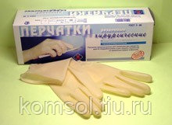
- диагностические нестерильные перчатки выпускаются латексные и без латекса (нитриловые и виниловые), опудренные и неопудренные внутри, могут быть голубого или зеленого цвета, устойчивые к воздействию химических веществ, масел. Предназначаются для ухода за больными, в медицинских учреждениях.
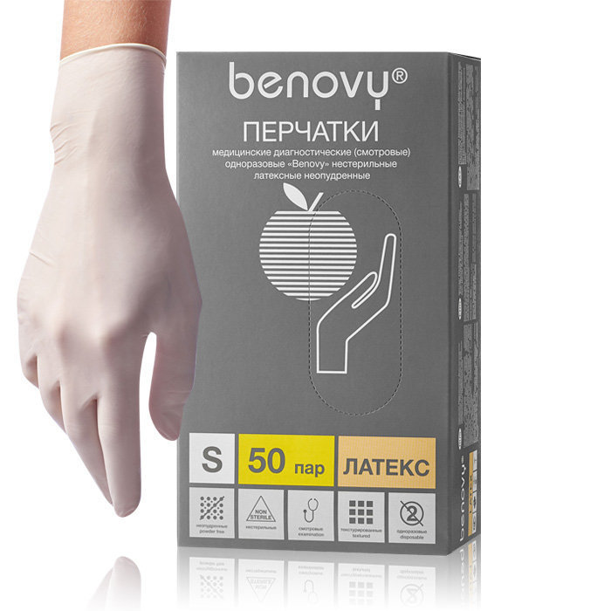
- анатомические перчатки выпускаются для защиты рук мед.персонала от загрязнения. Толщина стенок ровна 0,5мм. Напальчники предназначаются для защиты пальцев рук, выпускаются для защиты пальцев рук, выпускаются 3-х номеров в зависимости от длины (63,70 и 77 мм)
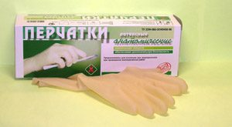
Перчатки ассортименте в аптеки:
· Перчатки медицинские смотровые ( диагностические) латексные нестерильные неопудренные DERMAGRIP ;
· Перчатки медицинские хирургические стерильные латексные;
· Перчатки медицинские смотровые ( диагностические) латексные нестерильные опудренные;
· Перчатки медицинские смотровые виниловые без пудры HARTMAN;
· Перчатки медицинские смотровые латексные нестерильные неопудренные;
· Перчатки медицинские смотровые ( диагностические) нестерильные виниловые неопудренные.

- Соски различаются на соски для вскармливания и соски пустышки. Для изготовления сосок применяются силикон, резина индифферентная к пищевым продуктам, химически стабильная по отношению к слюне ребенка. Соски должны выдерживать частое кипячение.
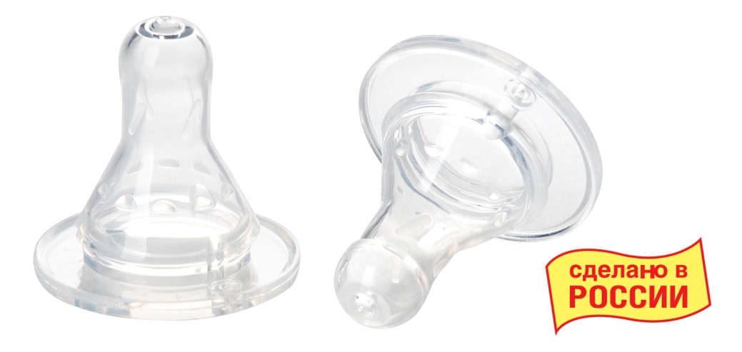
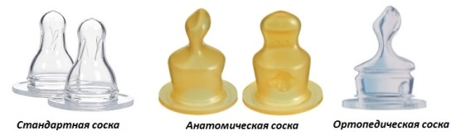
В группу изделий из резины входят:
- Грелки – это резиновые емкости, которые при необходимости местного прогрева организма наполняют горячей водой, так же их применяют еще и для промываний и спринцеваний.
Грелки выпускают двух типов:
А – для местного согревания тела;
Б – комбинированные, применяются, как для согревания, так и для промывания и спринцевания, они комплектуются резиновым шлангом (длина 140 см),тремя наконечниками (детский, взрослый, маточный),пробкой – переходником и зажимом.
Грелки бывают вместимостью 1,2 и 3 литра. Изготавливают грелки из цветных резиновых смесей.
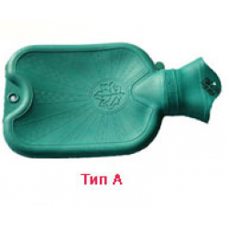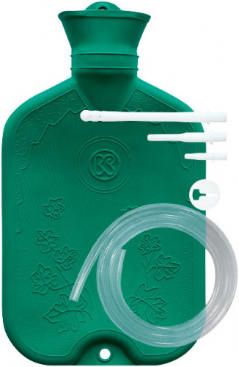В
- Пузыри для льда предназначены для местного охлаждения при различных травмах. Они представляют собой емкости различной формы с широкой горловиной для заполнения льдом закрывающиеся пластмассовой пробкой. Выпускаются 3-х размеров с диаметром 15, 20 и 25 см.
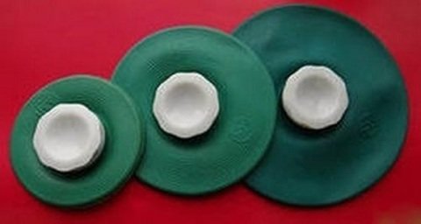
- Круги подкладные представляют собой кольцеобразной формы мешки, которые надуваются воздухом и закрываются вентилем. Предназначены для ухода за лежачими больными для профилактики и лечения пролежней. Выпускаются трех размеров: № 1-9,5/30см, № 2-14,5/38см, № 3-14,5/45.
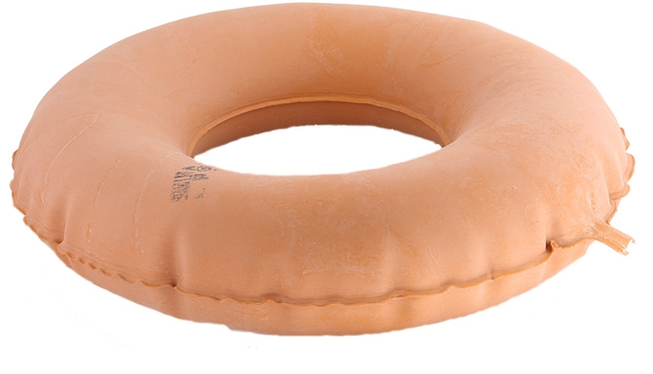
- Спринцовки – это резиновый баллончик грушевидной формы с мягким или твердым наконечником. Используются для промывания различных каналов и полостей.
Спринцовки бывают двух типов:
А- с мягким наконечником (с баллончиком единое целое)
Б- с твердым наконечником (изготавливается из пластмассы)
Выпускаются разных номеров в зависимости от объема в мл (от 15,30,45 до 360 мл). Объем определяется умножением номера на 30 мл ,например № 2,5х30=75 мл.
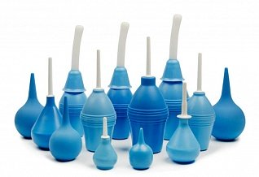
- Кружка ирригаторная (Эсмарха) представляет собой широкогорлую плоскую емкость, соединяющуюся с резиновой трубкой с помощью патрубка. Предназначена для спринцевания. Выпускается трех размеров в зависимости от вместимости 1,1,5 и 2 л.
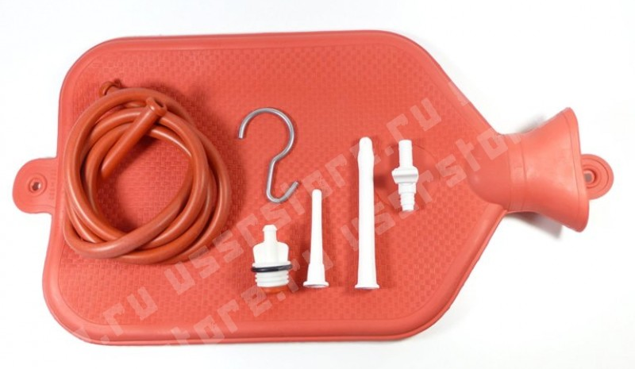
- Судна подкладные предназначены для туалета лежачих больных. Представляют собой круги подкладные продолговатой формы с дном.
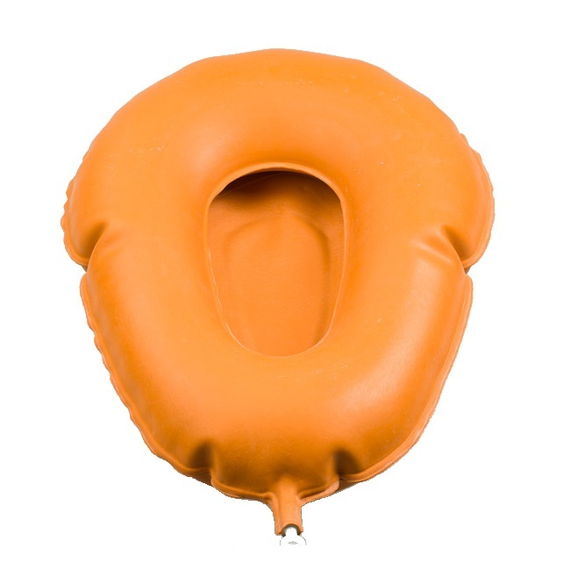
- Кольца маточные представляют собой полые кольца, предназначенные для предупреждения выпадения матки. Изготавливают из резины светлого цвета, должны быть упругими, без трещин, различных выступов на поверхности. Выпускаются 7 номеров в зависимости от диаметра.
- Медицинская подкладная клеенка представляет собой прочную хлопчатобумажную ткань, с одной или двух сторон с аппликацией из резины.Так же выпускается подкладная клеенка из винипласта.
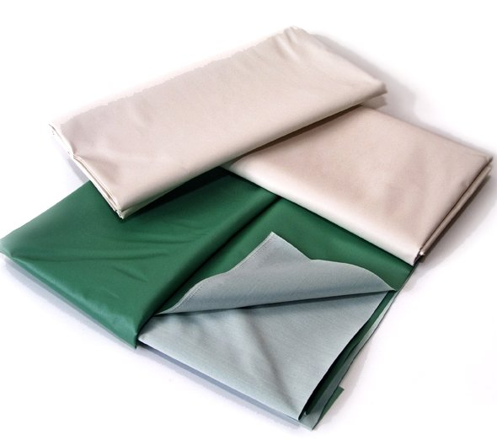
- Бинт типа «Идеал», изготавливается из трикотажной ткани с вплетением резиновых нитей. Предназначен для бинтования ног приварикозном расширении вен.
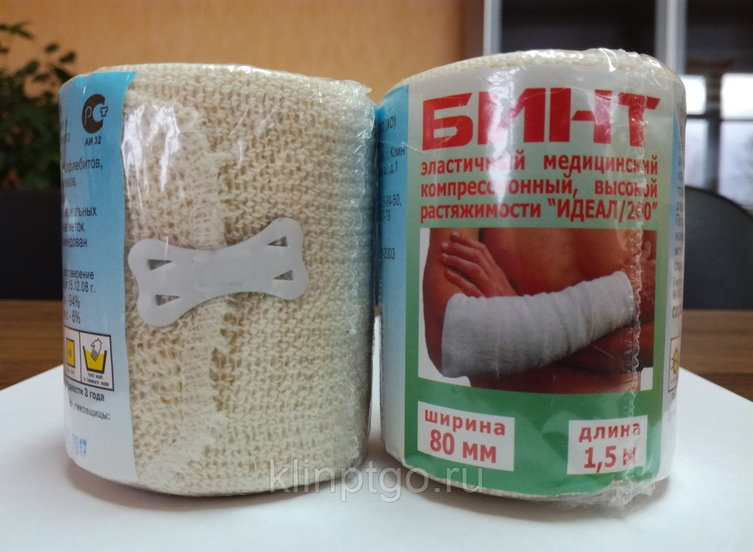
Изделия из пластмассы:
- Бутылочки для детского питания
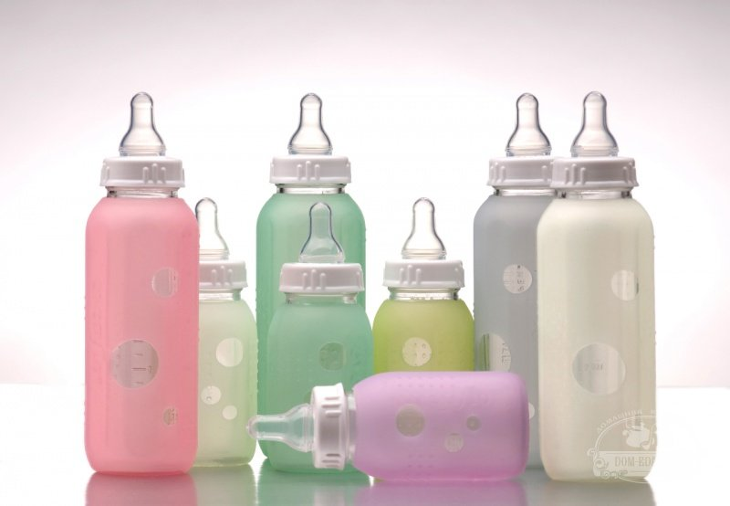
- Контейнеры для сбора мочи и кал
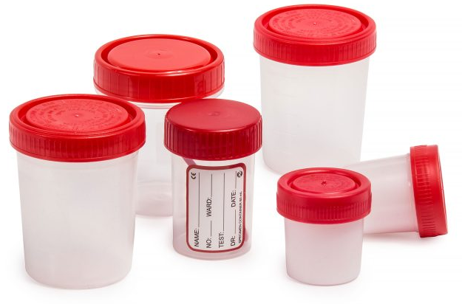
- Перевязочное средство-это медицинское изделие, изготовленное из одного или нескольких перевязочных материалов, предназначенное для профилактики инфицирования и для лечения ран.
- Марля-редкая сеткообразная ткань, для медицинских целей выпускается марля чисто хлопчатобумажная или с примесью вискозы, в рулонах шириной 85-90 см по 50-150 м, в отрезах по 2,2,5,10метров.
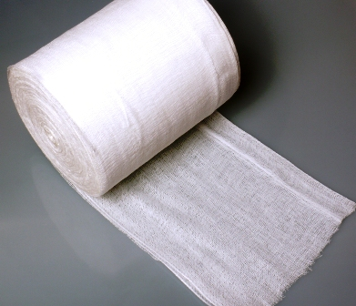
- Вата хлопковая, получаемая из природных волокон хлопчатника.
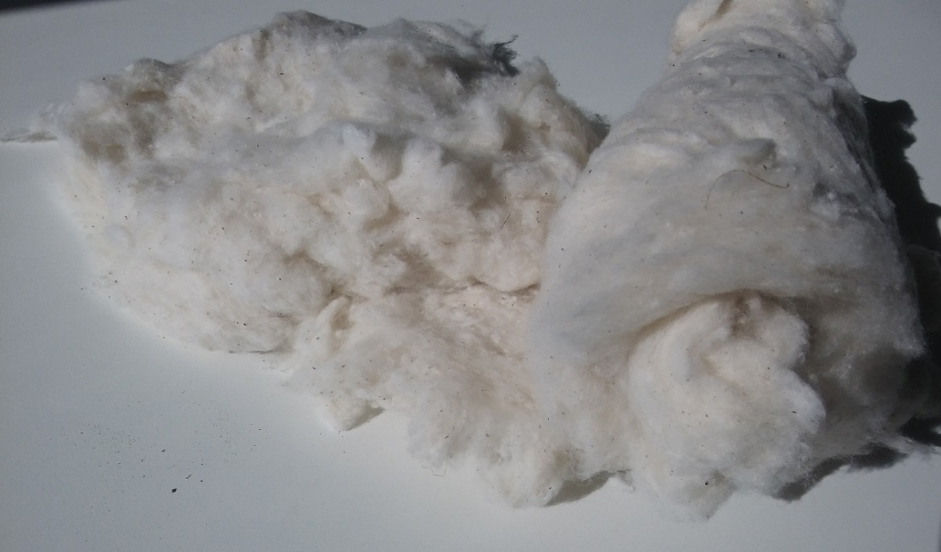
- Вату целлюлозную, получают из чистой целлюлозы.
- Вата вискозная – получается из целлюлозы, подвергнутой химической обработке.
В зависимости от области применения выпускается вата хлопковая гигроскопическая глазная, гигиеническая, хирургическая. Гигиеническая стерильная и нестерильная вата производится по 50,100,250 грамм, хирургическая нестерильная по 25.50,100,250 грамм, стерильная хирургическая вата по 100 и 250 грамм. Вата хирургическая может фасоваться по 100 и 250 грамм в форма «зиг-заг». Так же вата может быть в форма шариков или дисков.
- Бинты – это род повязок, изготавливаемых из хлопчато-вискозной марли в виде рулонов определенных размеров. Бинты марлевые нестерильные выпускаются размером 10мх16см, 10х10, 5х10, 5х5, 5х7, 7х10, 7х14, 7х7см, как в групповой, так и в индивидуальной упаковке. Бинты марлевые стерильные выпускаются размером 5х10, 5х7, 7х14 см в индивидуальной упаковке.
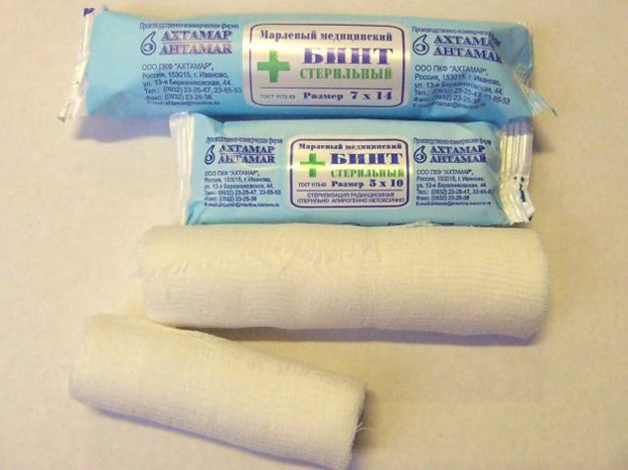
- Бинты гипсовые содержат гипс, который после намокания накладывается на травмированные части тела с целью их фиксации.
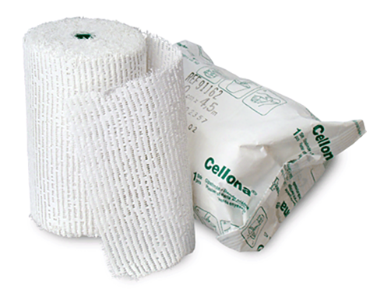
- Бинт эластичный изготавливаются из хлопчатобумажной пряжи, в основу которой вплетены резиновые нити, повышающие эластичность, используются для нежесткого стягивания мягких тканей.
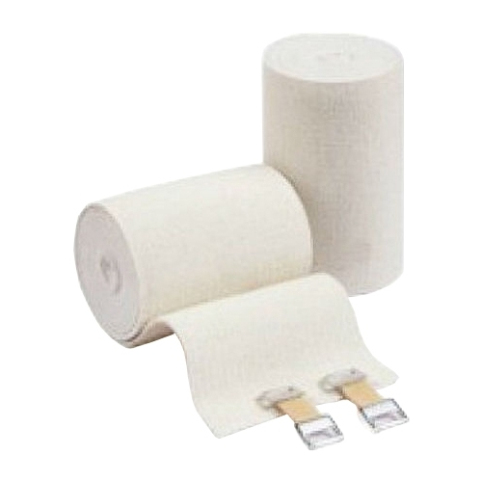
- Бинт трубчатый представляют собой бесшовную трубку из гидрофильного материала. Выпускается разных размеров для применения на различных верхних и нижних конечностей. Особую разновидность трубчатых бинтов представляют бинты сетчатые – сетчатая трубка различного диаметра, которая скатана в виде рулона.
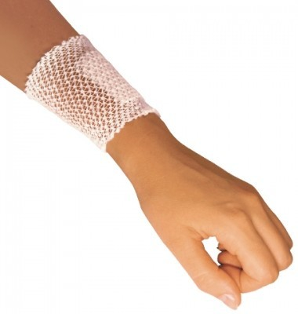
- Салфетки марлевые представляют собой двухслойные отрезы марли размером 16х14см, 45х29см и т.д. Стерильные салфетки выпускаются в упаковке по 5, 10, 40 шт.
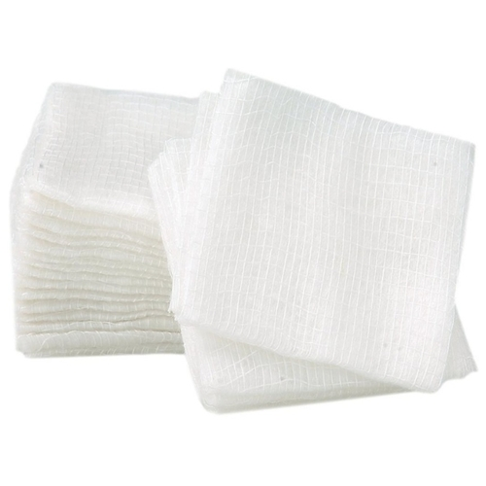
- Пакеты перевязочные являются готовой повязкой для наложения на рану с целью предохранения ее от загрязнений, инфекций и кровопотерь. В состав индивидуальных перевязочных пакетов входят стерильный бинт и ватная подушечка, которая может быть подшита к началу бинта.
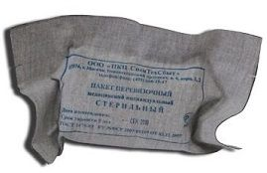
- Пластыри (лейкопластыри) используемые, как ПС, с учетом цели применения относятся к фиксирующим и покровным пластырям. Покровные пластыри могут содержать лекарственное вещество.
По внешнему виду пластыри подразделяются на ленточные и полоски. Пластыри изготавливаются разных размеров и конфигураций
Разновидности пластырей покровных:
- водостойкие
- гипоаллергенные
- эластичные
Хранение изделий медицинского назначения в соответствии с приказом №377 «Об утверждении Инструкции по организации хранения в аптечных учреждениях различных групп лекарственных средств и изделий медицинского назначения»
Изделия медицинского назначения следует хранить раздельно по группам:
- резиновые изделия;
- изделия из пластмасс;
- перевязочные средства и вспомогательные материалы;
Хранение резиновых изделий:
Для наилучшего сохранения резиновых изделий в помещениях хранения необходимо создать:
- защиту от света, особенно прямых солнечных лучей, высокой (более 20 град. C) и низкой (ниже 0 град.) температуры воздуха; текучего воздуха (сквозняков, механической вентиляции); механических повреждений;
- для предупреждения высыхания, деформации и потери их эластичности, относительную влажность не менее 65%;
- изоляцию от воздействия агрессивных веществ (йод, хлороформ, хлористый аммоний, лизол, формалин, кислоты, органические растворители, смазочные масла и щелочи, хлорамин Б, нафталин);
- - условия хранения вдали от нагревательных приборов (не менее 1 м)
Помещения хранения резиновых изделий должны располагаться не на солнечной стороне, лучше в полуподвальных темных или затемненных помещениях. Для поддержания в сухих помещениях повышенной влажности рекомендуется ставить сосуды с 2% водным раствором карболовой кислоты.
В помещениях, шкафах рекомендуется ставить стеклянные сосуды с углекислым аммонием, способствующим сохранению эластичности резины.
Для хранения резиновых изделий помещения хранения оборудуются шкафами, ящиками, полками, стеллажами, блоками для подвешивания, стойками и другим необходимым инвентарем, с учетом свободного доступа.
При размещении резиновых изделий в помещениях хранения необходимо полностью использовать весь его объем. Это предотвращает вредное влияние избыточного кислорода воздуха. Однако резиновые изделия (кроме пробок) нельзя укладывать в несколько слоев, так как предметы, находящиеся в нижних слоях, сдавливаются и слеживаются.
Шкафы для хранения медицинских резиновых изделий и парафармацевтической продукции этой группы должны иметь плотно закрывающиеся дверцы. Внутри шкафы должны иметь совершенно гладкую поверхность.
Внутреннее устройство шкафов зависит от вида хранящихся в них резиновых изделий. Шкафы, предназначенные для:
- хранения резиновых изделий в лежачем положении (бужи, катетеры, пузыри для льда, перчатки и т.п.), оборудуются выдвижными ящиками с таким расчетом, чтобы в них можно было размещать предметы на всю длину, свободно, не допуская их сгибов, сплющивания, скручивания;
- хранения изделий в подвешенном состоянии (жгутов, зондов, ирригаторной трубки), оборудуются вешалками, расположенными под крышкой шкафа. Вешалки должны быть съемными, с тем чтобы их можно было вынимать с подвешенными предметами. Для укрепления вешалок устанавливаются накладки с выемками.
Резиновые изделия размещают в хранилищах по наименованиям и срокам годности. На каждой партии резиновых изделий прикрепляют ярлык с указанием наименования, срока годности.
Особое внимание следует уделить хранению некоторых видов резиновых изделий, требующих специальных условий хранения:
- круги подкладные, грелки резиновые, пузыри для льда рекомендуется хранить слегка надутыми, резиновые трубки хранятся со вставленными на концах пробками;
- съемные резиновые части приборов должны храниться отдельно от частей, сделанных из другого материала;
- изделия, особо чувствительные к атмосферным факторам - эластичные катетеры, бужи, перчатки, напальчники, бинты резиновые, хранят в плотно закрытых коробках, густо пересыпанных тальком. Резиновые бинты хранят в скатанном виде, пересыпанные тальком по всей длине;
- прорезиненную ткань (одностороннюю и двухстороннюю) хранят изолированно от веществ, указанных в пункте 8.1.1, в горизонтальном положении в рулонах, подвешенных на специальных стойках. Прорезиненную ткань допускается хранить уложенной не более чем в 5 рядов на гладко отструганных полках стеллажей;
- эластичные лаковые изделия - катетеры, бужи, зонды (на этилцеллюлозном или копаловом лаке), в отличие от резины, хранят в сухом помещении. Признаком старения является некоторое размягчение, клейкость поверхности. Такие изделия бракуют.
Резиновые пробки должны храниться упакованными в соответствии с требованиями действующих технических условий.
Резиновые изделия необходимо периодически осматривать. Предметы, начинающие терять эластичность, должны быть своевременно восстановлены в соответствии с требованиями НТД.
Резиновые перчатки рекомендуется, если они затвердели, слиплись и стали хрупкими, положить, не расправляя, на 15 минут в теплый 5% раствор аммиака, затем перчатки разминают и погружают их на 15 минут в теплую (40 - 50 град. C) воду с 5% глицерина. Перчатки снова становятся эластичными.
Хранение пластмассовых изделий:
Изделия из пластмасс следует хранить в вентилируемом темном помещении, на расстоянии не менее 1 м от отопительных систем. В помещении не должно быть открытого огня, паров летучих веществ. Электроприборы, арматура и выключатели должны быть изготовлены в противоискровом (противопожарном) исполнении. В помещении, где хранятся целлофановые, целлулоидные, аминопластовые изделия, следует поддерживать относительную влажность воздуха не выше 65%.
Хранение перевязочных средств и вспомогательного материала:
Перевязочные средства хранят в сухом проветриваемом помещении в шкафах, ящиках, на стеллажах и поддонах, которые должны быть выкрашены изнутри светлой масляной краской и содержаться в чистоте. Шкафы, где находятся перевязочные материалы, периодически протирают 0,2% раствора хлорамина или другими разрешенными к применению дезинфекционными средствами.
Стерильный перевязочный материал (бинты, марлевые салфетки, вата) хранятся в заводской упаковке. Запрещается их хранение в первичной вскрытой упаковке.
Нестерильный перевязочный материал (вата, марля) хранят упакованными в плотную бумагу или в тюках (мешках) на стеллажах или поддонах.
Вспомогательный материал (фильтровальная бумага, бумажные капсулы) необходимо хранить в промышленной упаковке в сухих и проветриваемых помещениях в отдельных шкафах в строго гигиенических условиях. После вскрытия промышленной упаковки расфасованное или оставшееся количество вспомогательного материала рекомендуется хранить в полиэтиленовых, бумажных пакетах или мешках из крафт - бумаги.
Правила реализации изделий медицинского назначения из аптеки:
Информация о медицинских изделиях должна содержать сведения о номере и дате регистрационного удостоверения на медицинское изделие, выданного Федеральной службой по надзору в сфере здравоохранения в установленном порядке, а также с учетом особенностей конкретного вида товара сведения о его назначении, способе и условиях применения, действии и оказываемом эффекте, ограничениях (противопоказаниях) для применения.
Медицинские изделия до подачи в торговый зал должны пройти предпродажную подготовку:
- распаковку, рассортировку и осмотр товара;
- проверку качества товара (по внешним признакам);
- проверку наличия необходимой информации о товаре и его изготовителе (поставщике).
При продаже лекарственных средств, изделий медицинского назначения и других товаров, подлежащих обязательной сертификации, продавец, в случае необходимости, доводит до сведения покупателя информацию о сертификации товаров. В подтверждение факта сертификации продавец должен иметь один из следующих документов:
- подлинник сертификата;
- копию сертификата, заверенную держателем подлинника сертификата, нотариусом или органом по сертификации, выдавшим сертификат;
- товарно-сопроводительные документы, оформленные изготовителем или поставщиком на основании подлинника сертификата или его заверенной копии и содержание по каждому наименованию лекарственных средств, изделий медицинского назначения и других товаров, сведения о наличии сертификата с указанием его номера, срока действия и органа, выдавшего сертификат. Товарно-сопроводительные документы должны быть заверены подписью и печатью изготовителя или поставщика с указанием его адреса и телефона.
Цены на лекарственные средства, изделия медицинского назначения и другие товары, реализуемые продавцом, а также иные условия реализации должны быть одинаковыми для всех покупателей.
Оплата за отпускаемые лекарственные средства и изделия медицинского назначения производится покупателем за полную стоимость через кассовый аппарат или с учетом льгот для отдельных категорий покупателей в соответствии с действующим законодательством Российской Федерации. Продавец обязан выдать покупателю кассовый или товарный чек, или иной удостоверяющий покупку документ. В товарном чеке указываются наименование продавца, наименование товара, его количество, цена, дата продажи и фамилия лица, продавшего товар.

Тема № 5 (18 часов)Медицинские приборы, аппараты, инструменты. Анализ ассортимента. Хранение. Реализация. Документы, подтверждающие качество.

Медицинские приборы – это специальные устройства, с помощью которых можно получить необходимую информацию о состоянии организма, поставить диагноз.
- Термометр-прибор для измерения температуры.
Существует несколько их видов:
- Ртутные медицинские-предназначен для измерения температуры тела человека в лечебных учреждениях и домашних условиях.
Значение шкалы от 35ºС до 42ºС,
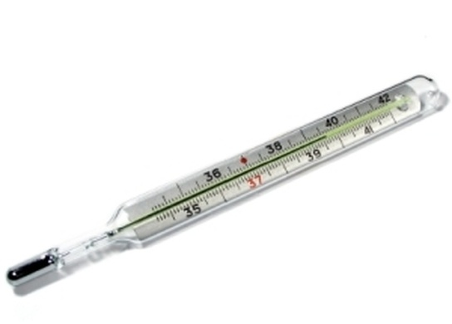
- Электронные -имеют небольшой экран, на который выводится температура тела. Они способны показать точные данные спустя 30-60 секунд с момента начала измерения. Когда градусник получает конечную температуру, он создает звуковой сигнал
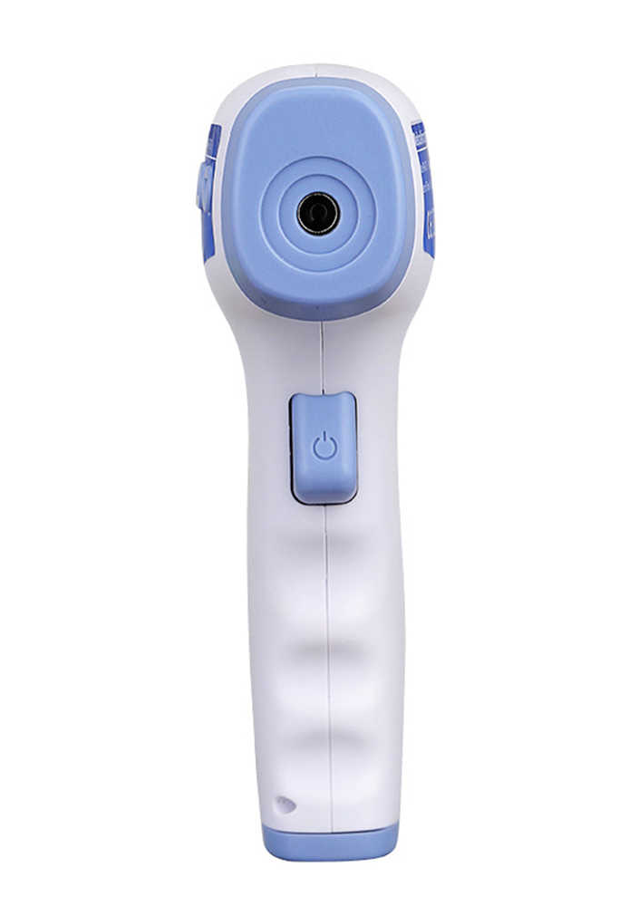
- Инфракрасные-позволяет измерять температуру без непосредственного контакта с человеком.
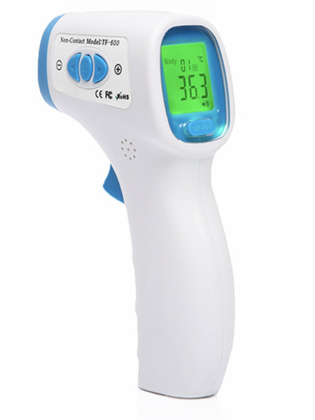
- Тонометр-прибор для измерения давления.
Существует несколько их видов:
- Механические
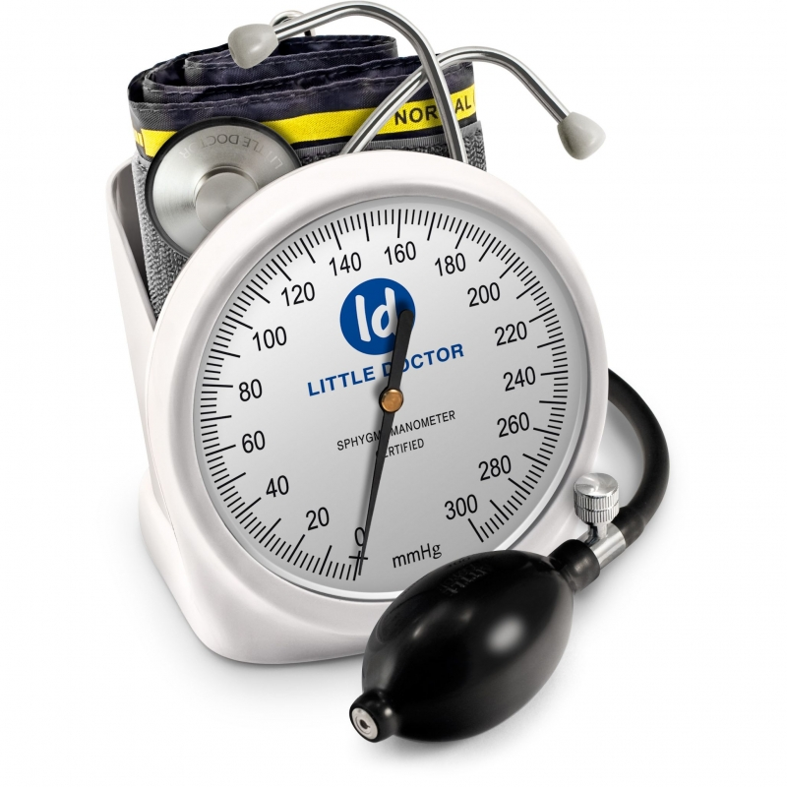
- Полуавтоматические
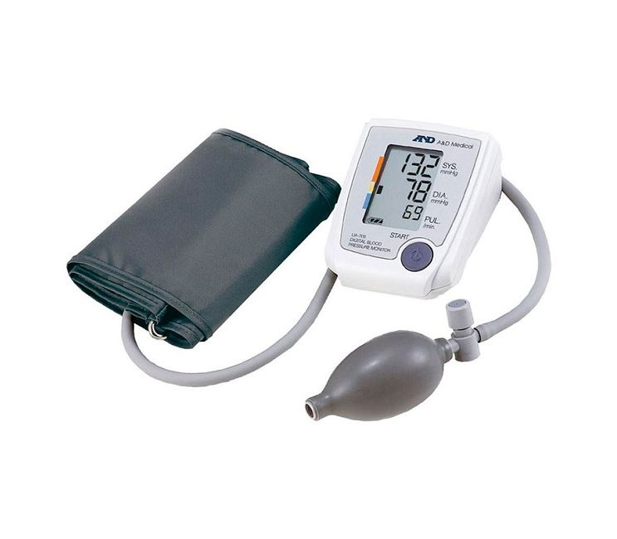
- Автоматические
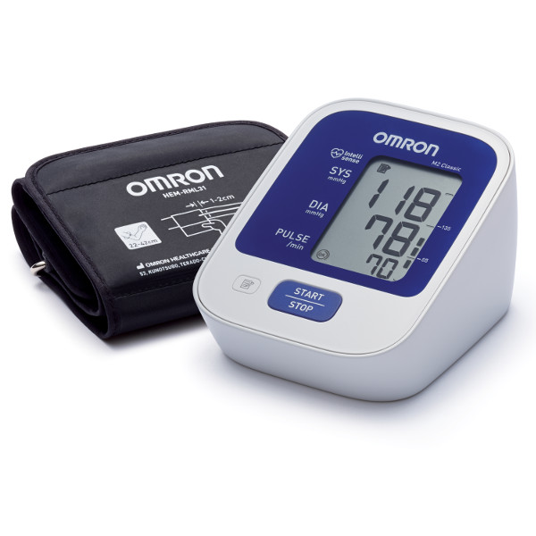
- На запястье
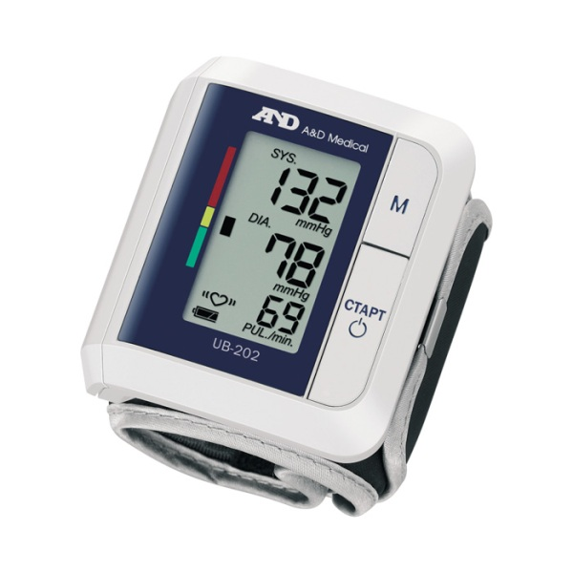
- Глюкометр- прибор, предназначенный для измерения уровня глюкозы в крови.

Существует несколько их видов:
- Фотохимические глюкометры- механизм их действия заключается в том, что они измеряют уровень сахара в крови по изменению окраски на специальной тест-зоне, куда человек наносит каплю своей капиллярной крови.
- Электрохимические глюкометры- после нанесения капли капиллярной крови на специальное место в тест полоске, показания глюкометра отображаются на дисплее через несколько секунд (5-60).
- Романовские (спекрометрические) глюкометры- идея заключается в том, что специальный лазерный луч будет выделять показания концентрации глюкозы из общего спектра кожи. Огромный плюс этого метода в том, что для него не нужны проколы пальца или другие биологические жидкости.
- Бесконтактные глюкометры - это полностью неинвазивный прибор. Не потребуется прокалывать палец, выделять время для проведения измерений. Принцип работы прибора следующий:на поверхность кожи направляется когерентное излучение в узком диапазоне длин волн; отражаясь, лучи меняют свои характеристики; приемник прибора фиксирует параметры вторичного излучения; компьютеризированный блок анализирует данные и выдает на экран результаты измерений.
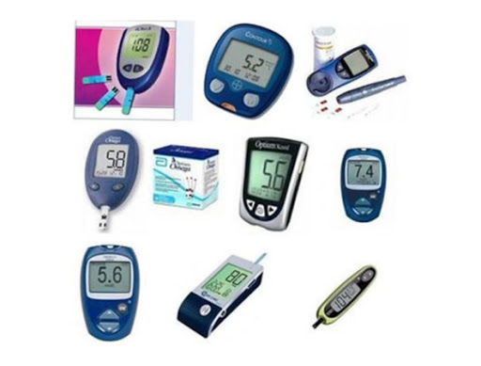
Медицинские аппараты – это устройства, воздействующие на организм с лечебной целью.
- Ингалятор(небулайзер)- аппарат для введения лекарственных средств методом ингаляции. 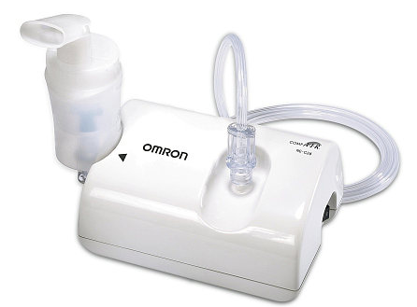
Существует несколько их видов:
- Паровые- в основном действует на верхние дыхательные пути. Принцип действия заключается в нагревании лекарственного настоя (чаще всего используются травяные) до температуры в 45 градусов, после чего жидкость превращается в пар. Сформированный на основе настоя пар вдыхается пациентом через специальную маску. Используется как для лечения, так и для профилактики заболеваний верхних дыхательных путей
- Компрессорные- с помощью мощной струи воздуха ингалятор расщепляет лекарственное вещество на аэрозоль. В основе устройства лежит поршневой компрессор, прогоняющий воздух через узкое отверстие. Когда воздух проходит через это отверстие, создается повышенное давление, под действием которого лекарственное вещество распадается на мелкие частицы от 1 до 10 микрон. Распад лекарственного вещества на столь мелкие частицы помогает проникать ему не только в верхние и средние, но и в нижние дыхательные пути. Проводится лечение и профилактика острых респираторных заболеваний
- Ультразвуковые - с помощью высокочастотных ультразвуковых волн лекарственное вещество распадается на мелкие частицы, которые проникают в организм через дыхательные пути. По эффективности превышают паровые и компрессионные ингаляторы в несколько раз. Используются для лечения и профилактики простудных и инфекционных заболеваний.
Шприцы-инструменты для дозированного введения в икании организма жидких ЛС, отсасывания экссудатов и других жидкостей, а также для промывания. Шприц представляет собой ручной поршневой насос, состоящий из цилиндра, поршня и другой арматуры.
Классификация шприцев:
- По назначению:
- общего пользования;
- туберкулиновые
- инсулиновые
- для промывания полостей
- для вливания
- для введения противозачаточных средств
- По конструкции конуса и расположению конуса:
- тип Рекорд
- тип Луер
- концентричные
- эксцентричные ( со смещенным конусом)
- Частоте применения:
- однократного пользования
- многократного пользования
- Материалам для изготовления:
- стекло
- комбинированные (стекло,металл)
- полимерные материалы
Шприцы изготавливаются емкостью 1,2.3.5.10.20,50,60,100,250 мл.
В настоящее время появились без игольные инъекторы, используемые для массовых вакцинаций и прививок.
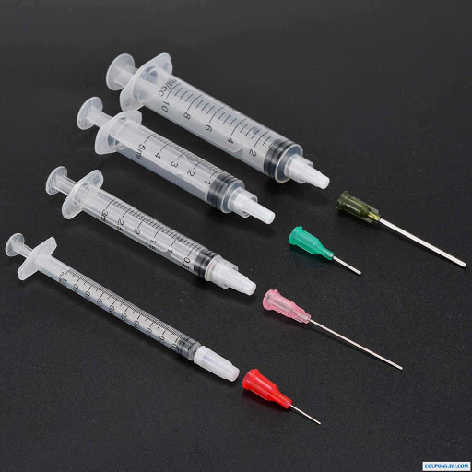
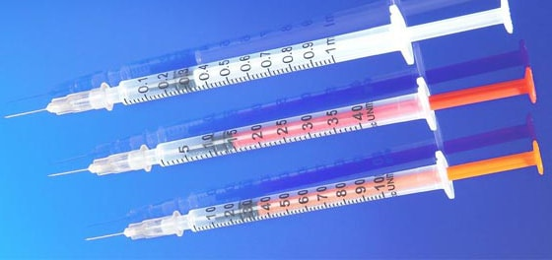

Иглы медицинские – это колющие инструменты, применяемые для выполнения различных диагностических и лечебных приемов: сшивании тканей при операциях, извлечения жидкостей, вливаний и т.д.
Иглы медицинские подразделяются на следующие группы:
- Инъекционные – это колющие хирургические инструменты для выполнения вливаний и извлечения жидкостей. Иглы для инъекций, инфузий изготавливаются в виде трубки, один конец которой остро заточен для проникновения в ткани, а другой заканчивается головкой (канюлей).
- Иглы для сшивания тканей подразделяются на хирургические, служащие для сшивания тканей с помощью иглодержателя и лигатурные. Для сшивания также используются клипсы и скобки.
- Манипуляционные иглы используются для надрезов, накалывания и нанесения царапин при прививках.
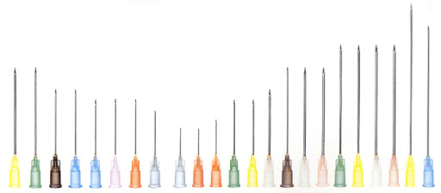
Система для трансфузий – это система для переливания крови и инъекционных растворов.
Система трансфузионная имеет простую конструкцию, основной особенностью системы трансфузионной, отличающей ее от системы для вливания инфузионных растворов является диаметр ячеек фильтра, который в системе для переливания крови составляет 175 мкм. Такой размер ячеек фильтра позволяет максимально эффективно удерживать сгустки крови.
Конструкция трансфузионной системы для переливания крови включает:
- пластиковый шип для прокалывания крышки с воздушным клапаном и фильтром;
- прозрачный капельный резервуар с фильтром 175 мкм;
- неперегибающиеся прозрачный трубки;
- роликовый регулятор скорости потока;
- латексный порт для введения дополнительных инъекций;
- инъекционную иглу.
ГОСТ ISO 7886-1-2011 Шприцы инъекционные однократного применения стерильные.
Маркировка
Маркировка потребительской упаковки должна содержать, по крайней мере, следующую информацию:
- описание содержимого, включая номинальную вместимость шприцев и тип наконечника;
- слово "СТЕРИЛЬНО" или соответствующий символ;
- слова "ДЛЯ ОДНОКРАТНОГО ПРИМЕНЕНИЯ" или эквивалентные (кроме надписи "выбрасывать после применения"), или соответствующий символ;
- если необходимо, предупреждение о несовместимости с растворителем, например, "Не использовать с паральдегидом" (см. замечание о совместимости во введении);
- код партии, с указанием слова "ПАРТИЯ" или соответствующий символ;
- предупреждение о необходимости проверки целостности потребительской упаковки перед употреблением или соответствующий символ;
- торговую марку, торговое наименование или логотип изготовителя, или поставщика;
- слова "годен до ..." (месяц и две последние цифры года) или соответствующий символ.
Хранение: Шприцы хранят в соответствии с требованиями производителя, указанными на упаковке. В защищенном от прямого солнечного света месте и при комнатной температуре.
Каждый шприц должен быть герметично упакован в потребительскую упаковку.
Материалы упаковки не должны вызывать ухудшение характеристик содержимого. Материал и конструкция упаковки должны гарантировать:
- поддержание стерильности содержимого при хранении в условиях сухих, чистых и хорошо проветриваемых помещений;
- минимальный риск загрязнения содержимого во время вскрытия и извлечения из упаковки;
- надежную защиту содержимого при обычных условиях транспортирования и хранения;
- невозможность повторного запечатывания вскрытой упаковки: факт вскрытия упаковки должен быть очевиден.
Правила реализации медицинской техники. Предпродажная подготовка.
Согласно постановлению правительства РФ от 19.01.1998г. № 55 «Об утверждении правил продажи отдельных видов товаров длительного пользования, на которые не распространяется требования покупателя о безвозмездном предоставлении ему на период ремонта или замены аналогичного товара, и перечня непродовольственных товаров надлежащего качества, неподлежащих возврату или обмену».
VIII. Особенности продажи лекарственных препаратов
и медицинских изделий
Медицинские изделия до подачи в торговый зал должны пройти предпродажную подготовку:
- распаковку, рассортировку и осмотр товара;
- проверку качества товара (по внешним признакам);
- проверку наличия необходимой информации о товаре и его изготовителе (поставщике).
Предпродажная подготовка медицинских изделий включает при необходимости также удаление заводской смазки, проверку комплектности, сборку и наладку.
Оформление документов при продаже.
При продаже медицинской техники оформляется гарантийный талон, в котором указывается: марка товара, серийный номер, дата, роспись продавца, роспись покупателя и ставиться печать. К талону прикладывается чек и на чеке ставиться дополнительная печать. Прежде чем оформить талон проверяют работу и комплектность техники.
Правила возврата товаров надлежащего качества.
Товар надлежащего качества обмену и возврату не подлежит, согласно постановлению правительства РФ от 19.01.1998г. № 55 «Об утверждении правил продажи отдельных видов товаров длительного пользования, на которые не распространяется требования покупателя о безвозмездном предоставлении ему на период ремонта или замены аналогичного товара, и перечня непродовольственных товаров надлежащего качества, не подлежащих возврату или обмену».

Тема № 6 (12 часов).Биологически-активные добавки. Анализ ассортимента. Хранение. Реализация. Документы, подтверждающие качество.

БАД – это композиции натуральных или идентичных натуральным биологически активных веществ, предназначенных для непосредственного приема с пищей или введения в состав пищевых продуктов с целью обогащения рациона отдельными пищевыми БАД из растительного, животного или минерального сырья, а также химическими или биологически активными веществами и их комплексами.
Классификация БАД
- БАД-нутрицевтики – это биологически активные добавки к пище, применяемые для коррекции химического состава пищи человека. Они содержат незаменимые пищевые вещества: витамины, полинасыщенные жирные кислоты, макро- и микроэлементы, пищевые волокна, другие пищевые вещества. БАД – нутрицевтики восполняют дефицит эссенциальных пищевых веществ, улучшают обмен веществ, укрепляют иммунитет, способствуют адаптогенному эффекту к неблагоприятным факторам внешней среды.
- БАД-парафармацевтики – это биологически активные добавки к пище, применяемые для профилактики, вспомогательной терапии и поддержки в физиологических границах функциональной активности органов и систем.
- Эубиотики — биологически активные добавки к пище, в состав которых входят живые микроорганизмы и (или) их метаболиты, оказывающие нормализующее воздействие на состав и биологическую активность микрофлоры и моторику пищеварительного тракта; эубиотики подчас включают в себя и субстрат, способствующий росту дружественной флоры, но не усваиваемый человеческим организмом.
- Пребиотики – это вещества, которые не всасываются в тонкой кишке, но создают благоприятные условия и стимулируют рост нормальной микрофлоры толстого кишечника.
- Пробиотики - это живые микроорганизмы, которые при попадании в желудочно-кишечный тракт человека в достаточном количестве, сохраняют свою активность, жизнеспособность и оказывают положительное влияние на здоровье человека.
Анализ ассортимента БАД:
 | Группа | Способ применения | Показания | Хранение | Отпуск из аптеки
Глицин | Парафармацевтики | Взрослым и детям старше 14 лет по 1 таблетке 1-2 раза в день. | В составе комплексной терапии функциональных и органических заболеваний нервной системы, сопровождающихся повышенной возбудимостью, эмоциональной нестабильностью, снижением умственной работоспособности и нарушением сна. | Хранить при температуре не выше 25^{о}С | Без рецепта
Атероклефит  био | Парафармацевтики | Взрослым по 1-2 капсулы 2 раза в день во время еды. | Гиперлипидемия IIа типа по Фредриксону, слабовыраженная. | Хранить при температуре не выше 25^{о}С | Без рецепта
Цинк+витамин С | Нутрицевтики | Взрослым по 1 таблетке в день во время еды. | В период сезонных эпидемий гриппа и простуды | Хранить при температуре не выше 25^{о}С | Без рецепта

Требования к упаковке БАД и информации, нанесенной на этикетку в соответствии с Санитарно-эпидемиологические правила и нормативы СанПиН 2.3.2.1290-03:
- Упаковка БАД должна обеспечивать сохранность и обеспечивать качество БАД на всех этапах оборота.
- При упаковке БАД должны использоваться материалы, разрешенные для использования в установленном порядке для контакта с пищевыми продуктами или лекарственными средствами.
- Требования к информации, нанесенной на этикетку БАД, устанавливаются в соответствии с действующими законодательными и нормативными документами, регламентирующими вынесение на этикетку информации для потребителя.
Информация о БАД должна содержать:
- наименования БАД, и в частности:
- товарный знак изготовителя (при наличии);
- обозначения нормативной или технической документации, обязательным требованиям которых должны соответствовать БАД (для БАД отечественного производства и стран СНГ);
- состав БАД, с указанием ингредиентного состава в порядке, соответствующем их убыванию в весовом или процентном выражении;
- сведения об основных потребительских свойствах БАД;
- сведения о весе или объеме БАД в единице потребительской упаковки и весе или объеме единицы продукта;
- сведения о противопоказаниях для применения при отдельных видах заболеваний;
- указание, что БАД не является лекарством;
- дата изготовления, гарантийный срок годности или дата конечного срока реализации продукции;
- условия хранения;
- информация о государственной регистрации БАД с указанием номера и даты;
- место нахождения, наименование изготовителя (продавца) и место нахождения и телефон организации, уполномоченной изготовителем (продавцом) на принятие претензий от потребителей.
- Информация, предусмотренная настоящей статьей, доводится до сведения потребителей в любой доступной для прочтения потребителем форме.
- Использование термина «экологически чистый продукт» в названии и при нанесении информации на этикетку БАД, а также использование иных терминов, не имеющих законодательного и научного обоснования, не допускается.

Требования к маркировке БАД
ТС 022/2011
Специалисты Роспотребнадзора в ходе контрольно-надзорных мероприятий в отношении производства и оборота БАД особое внимание обращают на:
- наличие документов на используемое сырье,
- соответствие содержания этикеточной надписи продукта требованиям, изложенным в свидетельстве о государственной регистрации, в том числе ингредиентный состав, показания и противопоказания к применению БАД.
Технический регламент ТС «О безопасности упаковки»
ТР ТС 005/2011
Маркировка упаковки (укупорочных средств) должна содержать:
- цифровое обозначение и (или) буквенное обозначение (аббревиатуру) материала, из которого изготавливается упаковка.
- пиктограммы и символы:
Указание, что данная упаковка разрешена для пищевой продукции
Возможность утилизации использованной упаковки (укупорочных средств) - петля Мебиуса
Хранение БАД
Организации, занимающиеся хранением БАД, должны быть оснащены в зависимости от ассортимента:
- стеллажами, поддонами, подтоварниками, шкафами для хранения БАД;
- холодильными камерами (шкафами) для хранения термолабильных БАД;
- средствами механизации для погрузочно-разгрузочных работ (при необходимости);
- приборами для регистрации параметров воздуха (термометры, психрометры, гигрометры).
Термометры, гигрометры или психрометры размещаются вдали от нагревательных приборов, на высоте 1,5 - 1,7 м от пола и на расстоянии не менее 3 м от двери. Показатели этих приборов ежедневно регистрируются в специальном журнале. Контролирующие приборы должны проходить метрологическую поверку в установленные сроки.
Каждое наименование и каждая партия (серия) БАД хранятся на отдельных поддонах.
На стеллажах, шкафах, полках прикрепляется стеллажная карта с указанием наименования БАД, партии (серии), срока годности, количества единиц хранения.
БАД следует хранить с учетом их физико-химических свойств, при условиях, указанных предприятием-производителем БАД, соблюдая режимы температуры, влажности и освещенности.
В случае, если при хранении, транспортировке БАД допущено нарушение, приведшее к утрате БАД соответствующего качества и приобретению ими опасных свойств, граждане, индивидуальные предприниматели и юридические лица, участвующие в обороте БАД, обязаны информировать об этом владельцев и получателей БАД. Такие БАД не подлежат хранению и реализации, направляются на экспертизу.
Реализация БАД
Реализация производится по запросу потребителя.
Приемочный контроль пищевой продукции определяет Постановление Правительства от 19.01.1998 г. № 55 «Об утверждении правил продажи отдельных видов товаров…».
Продавец обязан произвести:
- проверку качества товаров (по внешним признакам),
- наличия на товар необходимой документации и информации,
- осуществить отбраковку и сортировку товаров.
Качество товара по внешним признакам: описание, целостность упаковки, маркировка.
Наличие необходимой документации: товарно-сопроводительные документы, (в т.ч. накладные)
Наличие в документах необходимой информации: сведения о государственной регистрации, о декларации соответствия.
БАД на сегодняшний день не декларируются. Возможна добровольная сертификация.

Тема № 7 (6 часов).Минеральные воды. Анализ ассортимента. Хранение. Реализация.

Минеральные воды – это природные воды, являющиеся продуктом сложных геохимических процессов. Они оказывают на организм человека лечебное действие, обусловленное либо повышенным содержанием полезных биологически активных компонентов, их ионного или газового состава, либо общим ионно-солевым составом воды.
Классификация минеральных вод.
Лечебные воды с минерализацией от 10 до 15 г/куб.дм или менее, если они содержат ионы мышьяка, бора и т.д.Среди лечебных вод есть универсальные, которые могут быть применены при различных заболеваниях органов пищеварения и нарушениях обмена веществ (Боржоми, Ессентуки), и воды с сугубо специфическим действием (например, специфические слабительные и т. п.).
Лечебно-столовые воды с минерализацией от 1 до 10 г/куб. дм или меньше, содержащие биологически активные микрокомпоненты, массовая концентрация которых не ниже бальнеологических норм. Лечебно-столовые воды применяются как лечебное средство при курсовом назначении и не систематически в качестве столового напитка.
Столовые минеральные воды - это слабоминерализованные воды (до 1 г/куб. дм), практически не имеющие лечебного значения, но обладающие приятными вкусовыми качествами. Реализуются через торговую сеть. Для наружных процедур применяются минеральные воды с минерализацией от 15 г/куб. дм и выше (до 100-200 г/куб. дм).

Современная классификация минеральных вод:
- По степени минерализации
- По химическом составу
- По наличию газов и специфических элементов
- По температуре выхода из источника
- По применению
Классификация по химическому составу:
- анионы – хлориды;
- гидрокарбонаты;
- сульфаты;
- катионы –натрий;
- кальций;
- магний.
Анализ ассортимента минеральных вод:
Наименование | Вид минерализации | Химический состав | Показания к применению
Донат | Лечебная.  Высокая минерализация.  (13,0-13,3 г/л) | Гидрокарбонаты  (HCO3-), мг/л 7400-7900  Кальций (Ca2+), мг/л 340-420  Магний (Mg2+), мг/л 950-1100  Натрий(Na+), мг/л 1200-1600  Общая минерализация, мг/л 13.0-13.3  Сульфаты(SO42-), мг/л2200-2600  Хлориды(Cl-), мг/л 55-63 | Хронические гастриты вне стадии обострения;  Синдром раздраженного кишечника с запором;  Функциональные нарушения кишечника, сопровождающиеся запором;  Болезни печени в неактивной фазе;  Болезни желчного пузыря и желчевыводящих путей без склонности к частым обострениям в не стадии обострения;  Сахарный диабет;
Ессентуки 17 | Лечебная хлоридно-гидрокарбонатная натриевая, борная природная питьевая минеральная вода высокой минерализации (10,0–14,0 г/л). | Анионы: гидрокарбонат HCO3–:  4900–6500 сульфат SO42⁻ менее 25  хлорид Cl−  1700–2800 Катионы: кальций Ca2⁺:  50–200  магний Mg2⁺ менее 150  натрий + калий Na⁺⁺K⁺  2700–4000 Кислота борная H₃BO₃ 40–90. | Хронический гастрит с нормальной и пониженной секреторной функцией желудка, болезни кишечника, болезни печени, желчного пузыря и желчевыводящих путей, болезни поджелудочной железы ,болезни обмена веществ.
Боржоми | Лечебно-столовая гидрокарбонатная натриевая минеральная вода Естественная минерализация. | Na⁺, Ca₂⁺, Mg₂⁺  HCO₃⁻, CI⁻ | Болезни пищевода, хронический гастрит, ЯБЖ и ДПК, болезни печени, кишечника, болезни поджелудочной железы, сахарный диабет, ожирение, болезни мочевыводящих путей.

Маркировка. На этикетках и потребительской таре природных минеральных вод должна быть следующая информация:
- наименование продукта;
- тип (газированная, негазированная);
- группа воды;
- номер скважины или название источника;
- наименование, местонахождение (адрес) изготовителя;
- объем, л;
- товарный знак изготовителя; назначение воды (столовая, лечебная, лечебно-столовая);
- минерализация, г/л;
- условия хранения;
- срок годности;
- обозначение нормативного или технического документа;
- информация о сертификации;
- химический состав воды, показания по лечебному применению (для лечебно-столовых и лечебных вод).
Для искусственно минерализованных вод должны быть дополнительные надписи: «Искусственно минерализованная, химический состав воды» (эти воды регламентируются ТУ).
Кроме того, могут быть нанесены и другие надписи информационного и рекламного характера.
Хранение. Хранение минеральных вод осуществляется в бутылках, в прохладном защищенном от света месте, в горизонтальном положении.
Срок годности минеральных вод конкретных наименований, а также правила и условия хранения и транспортирования продукции в течение срока годности устанавливает изготовитель в технологической инструкции на минеральную воду конкретного наименования.
Реализация. Реализация осуществляется по запросу покупателя, отпускается без рецепта.

Тема № 8 (12 часов).Парфюмерно-косметические товары. Анализ ассортимента. Хранение. Реализация

Парфюмерно-косметические товары –это препараты или средства, предназначенные для нанесения на разные части человеческого тела (кожа, ногти, зубы, губы, волосяной покров и т.д.) с единственной или главной целью их очищения, придания приятного запаха, изменения их внешнего вида или коррекции запаха тела, их защиты или сохранения в хорошем состоянии.
Классификация:
- Парфюмерия или средства для ароматизации и гигиены
- Духи;
- Одеколоны;
- Душистые воды;
- Косметика или изделия для ухода за кожей, волосами и т.д.
- Декоративные средства
- Губная помада;
- Тушь для ресниц;
- Карандаши для бровей и ресниц;
- Тени для век;
- Грим;
- Пудра;
- Лечебно-гигиеническая средства
- Лосьоны;
- Крема;
- Зубные порошки;
- Зубные пасты;
- Эликсиры;
- Лаки для ногтей;
- Краски для волос;
- Прочая косметика
- Средства от пота;
- Дезодоранты;
- Средства от загара и для загара;
- Средства для ванн;
- Средства от укуса насекомых.
Маркировка. В соответствии с ГОСТ 28303-89 Изделия парфюмерно-косметические. Упаковка, маркировка, транспортирование и хранение.
На каждой единице потребительской тары с парфюмерно-косметическими изделиями указывают:
- наименование и название (при наличии) и назначение изделия;
- наименование изготовителя и его местонахождение (юридический адрес, включая страну) и местонахождение организации (адрес), уполномоченной изготовителем на принятие претензий от потребителя (при наличии);
- товарный знак изготовителя (при наличии);
- массу нетто, г, или объем
- цвет, номер тона, группу (для изделий декоративной косметики и окрашивающих изделий)
- состав изделия (ингредиенты указывают в порядке уменьшения их массовой доли в рецептуре изделия);
- условия хранения (для продукции, требующей специальных условий хранения);
- дату изготовления (месяц, год) и срок годности (месяцев, лет) или “годен (использовать) до (месяц, год)”;
- обозначение нормативного или технического документа, в соответствии с которым изготовлено и может быть идентифицировано изделие;
- информацию о сертификации в соответствии с законодательством страны, реализующей парфюмерно-косметические изделия.
В случае использования тары небольшого размера или невозможности размещения надписей на ней допускается указывать только наименование и название изделия, остальная маркировка размещается на футляре, открытке или аннотации.
Дату изготовления или “годен (использовать) до (месяц, год)” для парфюмерно-косметических изделий допускается указывать на прокладке или специальной этикетке, прикрепленной к донышку или боковой части потребительской тары.
Парфюмерно-косметические изделия должны сопровождаться описанием способа применения, нанесенным на этикетке, футляре, потребительской таре, или аннотацией в количестве, соответствующем числу изделий в ящике.
Допускается нанесение информации рекламного характера. Штрих-код наносят в соответствии с действующими законами страны-изготовителя.
Маркировку наносят на государственном языке страны, на территории которой реализуют парфюмерно-косметические изделия. Дополнительно допускается наносить маркировку по усмотрению изготовителя на государственных языках субъектов стран СНГ, а также на языках других стран.
Маркировку наносят любым способом. Она должна быть четкой и легко читаемой.
Хранение. Парфюмерно-косметические изделия хранят при температуре не ниже 0 °С и не выше плюс 25 °С в крытых складских помещениях в упаковке изготовителя. Температурный режим хранения для парфюмерно-косметических изделий, требующих специальных условий хранения, устанавливает изготовитель в нормативном или техническом документе на конкретное наименование изделия. Для туалетного твердого мыла - не ниже минус 5°С. Для остальной парфюмерно-косметической продукции - не ниже 0°С и не выше плюс 25°С;
Не допускается хранить косметические изделия под непосредственным воздействием солнечного света и вблизи отопительных приборов.
Реализация. Правила продажи парфюмерно-косметических изделий установлены постановлением Правительства РФ от 19.01.1998 N 55 "Об утверждении Правил продажи отдельных видов товаров, перечня товаров длительного пользования, на которые не распространяется требование покупателя о безвозмездном предоставлении ему на период ремонта или замены аналогичного товара, и перечня непродовольственных товаров надлежащего качества, не подлежащих возврату или обмену на аналогичный товар других размера, формы, габарита, фасона, расцветки или комплектации"
До подачи в торговый зал парфюмерно-косметические товары распаковываются и осматриваются, проверяется качество (по внешним признакам) каждой единицы товара и наличие о нем необходимой информации.
Покупателю должна быть предоставлена возможность ознакомиться с запахом духов, одеколонов, туалетной воды с использованием для этого лакмусовых бумажек, пропитанных душистой жидкостью, образцов-понюшек, представляемых изготовителями товаров, а также с другими свойствами и характеристиками предлагаемых к продаже товаров.
При передаче товаров в упаковке с целлофановой оберткой или фирменной лентой покупателю должно быть предложено проверить содержимое упаковки путем снятия целлофана или фирменной ленты. Аэрозольная упаковка товара проверяется лицом, осуществляющим продажу, на функционирование упаковки в присутствии покупателя.

Тема № 9( 6 часов).Диетическое питание, питание детей до 3х лет. Анализ ассортимента. Хранение. Реализация.

Продукты детского питания - пищевые продукты, предназначенные для питания детей в возрасте до 14 лет и отвечающие физиологическим потребностям детского организма, в том числе.
Продукты детского питания для детей раннего возраста - пищевые продукты детского питания, предназначенные для питания детей в возрасте от рождения до 3 лет, состав и свойства которых должны соответствовать их возрастным физиологическим особенностям, обеспечивать эффективную усвояемость и не должны причинять вред здоровью ребенка.
Классификация:
- Молочные смеси
- адаптированные
- неадаптированные
- для больных детей
- Консервированные продукты
- каши, пюре
- соки, йогурты
- джемы, другие
Маркировка. Согласно положениям законодательства, в сфере защиты прав потребителей, в частности, Федерального закона от 02.01.2000 N 29-ФЗ "О качестве и безопасности пищевых продуктов" упаковка продуктов детского питания должна обеспечивать безопасность и сохранность пищевой ценности на всех этапах оборота.
При упаковке продуктов детского питания используются материалы, разрешенные для использования в установленном порядке для контакта с продуктами детского питания.
Продукты детского питания для детей раннего возраста, как правило, выпускаются в фасованном виде в мелкоштучной, герметичной упаковке; жидкие продукты для питания детей раннего возраста выпускаются в упаковке объемом не более 0,35 л.
Требования к информации, нанесенной на этикетку продуктов детского питания, устанавливаются в соответствии с действующими законодательными и нормативными документами, регламентирующими вынесение на этикетку информации для потребителя.
С учетом положений законодательства Российской Федерации, информация о продуктах детского питания содержит сведения об области применения, возрастные рекомендации (в соответствии с приложением 3 к настоящим Санитарным правилам).
В соответствии с СанПин 2.3.2.1940-05 «организация детского питания» на упаковке должна содержаться следующая информация:
- наименование продукта, включающее название вида, функциональное назначение (детское питание и возраст детей);
- наименование и адрес изготовителя (упаковщика, экспортера, импортера);
- наименование страны и места происхождения;
- товарный знак изготовителя (при наличии);
- масса нетто (в г) или объем;
- ингредиентный состав (перечень компонентов, из которых изготовлен продукт);
- пищевая ценность, характеризуемая содержанием в продукте важнейших питательных веществ, а также энергетическая ценность;
- стандарт или ТУ, устанавливающий требования к качеству;
- условия хранения;
- срок годности, устанавливаемый по датам выпуска и окончания хранения;
- способ приготовления;
Хранение. Условия и сроки хранения продуктов детского питания зависят от их вида и упаковки. Поскольку почти все продуктов детского питания консервируются сушкой, пастеризацией или стерилизацией, они относятся к продуктам среднего или длительного срока хранения. Такие продукты детского питания должны храниться при температуре не выше 15 – 25^{о}С и при относительной влажности воздуха не более 70 – 75% в чистых, сухих, хорошо проветриваемых помещениях.
Продукты детского питания, содержащие пробиотики, хранятся при комнатной температуре в соответствии с указаниями производителя.
После вскрытия упаковки сроки годности продуктов детского питания значительно уменьшаются. Так, жидкие молочные и кисломолочные продукты детского питания после вскрытия должны храниться при температуре +2, +6ºС не более 12 ч, а адаптированные молочные смеси — не более четырех недель.
Реализация. Детское питание отпускается по требованию покупателя и без рецепта.
Диетическое питание- это питание, обеспечивающее рост, нормальное развитие и жизнедеятельность человека, способствующее улучшению его здоровья и профилактике заболеваний.
Классификация:
В ассортименте диетического питания выделяют:
- Энпиты – сухие молочные питательные смеси для энтерального питания с повышенным или пониженным содержанием основных пищевых ингредиентов.
- белковый для введения в рацион дополнительного белка;
- жировой для повышения энергетической ценности рациона и обогащения полиненасыщенными жирными кислотами при отставании в физическом развитии;
- обезжиренный для уменьшения в рационе жира и сохранения нормального уровня белка при дисфункции кишечника, гипотрофии, муковисцидозе, ожирении;
- противоанемический энпит
- Низколактозные смеси – продукты, изготовленные на молочной основе, освобождённой от лактозы; используется при различных формах ферментной недостаточности (лактозная, галактоземия).
- Безбелковые продукты – это макаронные изделия, концентраты для домашнего приготовления хлеба, кексов, желированных десертных блюд. Вырабатываются на основе пшеничного и кукурузного крахмала, отличаются низким содержанием белка.
Маркировка.Технический регламент ТС 022/2011 «Пищевая продукция в части ее маркировки», принят Решением Комиссии ТС N 881 от 09.12.2011 г вступил в силу с 01.07.2013
- Наименование пищевой продукции;
- Состав пищевой продукции;
- Количество пищевой продукции;
- Дату изготовления пищевой продукции;
- Срок годности пищевой продукции;
- Условия хранения пищевой продукции;
- Наименование и место нахождения изготовителя пищевой продукции или ФИО и место нахождения индивидуального предпринимателя - изготовителя пищевой продукции;
- Рекомендации и (или) ограничения по использованию;
- Показатели пищевой ценности пищевой продукции;
- Сведения о наличии в пищевой продукции компонентов, полученных с применением генно-модифицированных организмов (далее - ГМО).
- Единый знак обращения продукции на рынке государств - членов Таможенного союза ЕАС
Хранение. Продукты диетического питания должны храниться при температуре не выше 15 – 25^{о}С и при относительной влажности воздуха не более 70 – 75% в чистых, сухих, хорошо проветриваемых помещениях.
Реализация. Диетическое питание отпускается по требованию покупателя и без рецепта.

Тема №10-№14 Маркетинговая характеристика аптеки

1.Характеристика аптеки. Классификация аптеки по месту нахождения. Формат аптеки.
Наименование: «Гармония Здоровья» аптека
Вид аптечной организации: аптечный пункт
Форма собственности: частная
Аптека расположена на улице Мужества 10 г. Красноярск, в торговом центе «Зеленый». Рядом с торговым центром находятся офисы, магазины, школа и жилые дома.
Часы работы аптеки: Ежедневно с 8:00 до 22:00, без перерыва и выходных.
Категория посетителей аптеки: люди старшего возраста, молодые мамы, домохозяйки, школьники, люди среднего возраста.
2.Подъезд и вход в аптеку.
Вход в аптеку осуществляется через вход в торговый центр, двери автоматические – это удобно мамам с колясками и для людей-инвалидов. Вход оборудован резиновыми ковриками для удобства покупателей. Также у входа торгового центра имеется места для парковки, как для посетителей аптеки, так и торгового центра.
3.Вывеска и наружная реклама.
Название аптеки: « Гармония Здоровья»
Слоган-отсутствует.
На вывеске фирменный стиль аптеки – силуэт змеи в геральдике карсного цвета .
Вывеска о часах работы аптеки расположена рядом с входом с левой стороны. На ней указаны: название аптеки, режим работы и вид аптечной организации. Такая же вывеска имеется на двери в торговый центр.

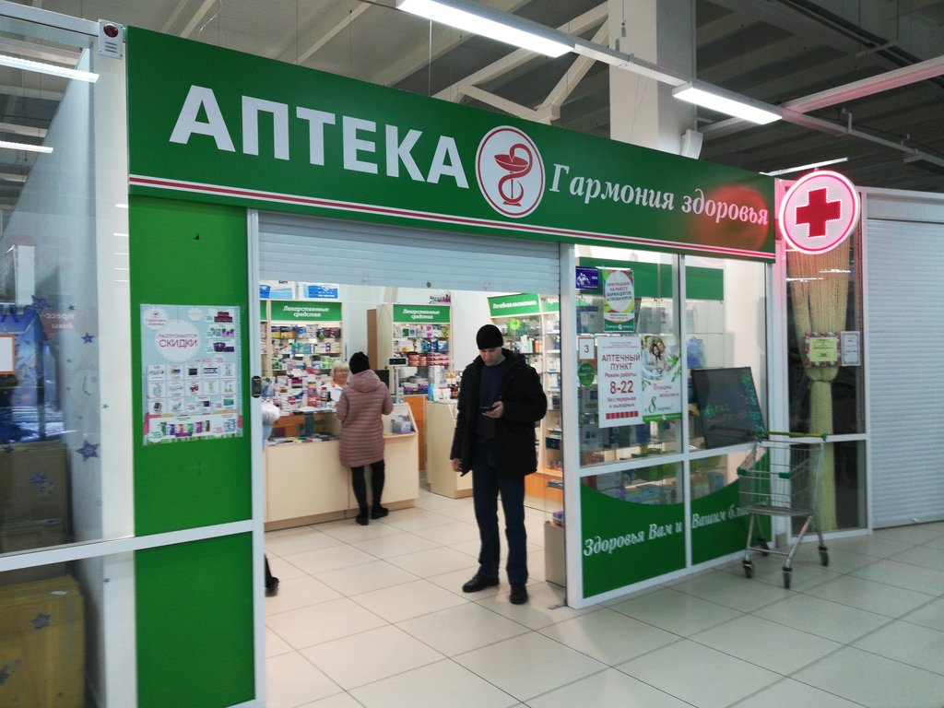
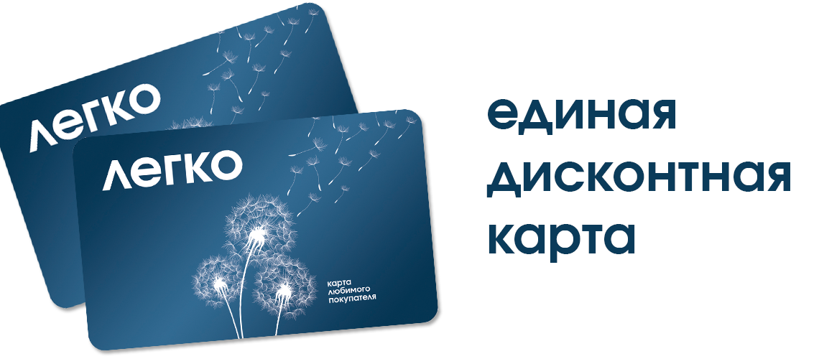

4.Общее оформление торгового зала
Цветовая гамма торгового зала оформлена в насыщенных оранжевых и зеленых цветах. Оранжевый – жизнерадостный, импульсивный, создает чувство благополучия. Зеленый – успокаивает, снимает боль, усталость, уравновешивает, олицетворяет свежесть и естественность. Эти цвета положительно влияют на эмоции человека, что позволяет посетителю аптеки чувствовать себя комфортно.
Пол выложен светлой кафельной плиткой.
Освещение. В аптеке большое количество искусственного света и очень мало дневного. Некоторые витрины оснащены дополнительным искусственным освещением.
Музыка в аптеке-отсутствует.
В торговом зале имеется стол и столик для измерения артериального давления.
5.Организация торгового пространства. Устройство торгового зала.
Тип выкладки товара –закрытый
Тип торгового оборудования: классический прилавок, витрины закрытого типа, пристенные витрины.

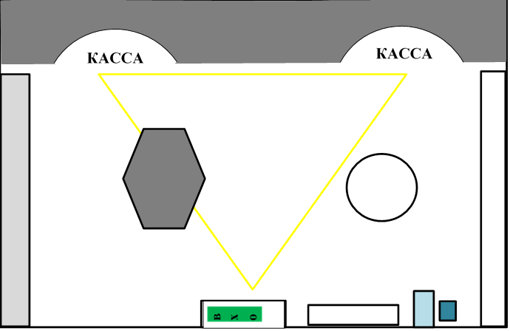Схема торгового зала:
В Х О Д

- теплая зона
- горячая зона
- холодная зона

Установочная площадь - площадь, занятая под торговое оборудование. Об эффективности использования площади торгового зала судят по коэффициенту установочной (Ку) площади, который рассчитывается по формуле:
Ку =Sу/Sтз
, где Sy - установочная площадь , м²; S тз - площадь торгового зала, м²
Оптимальное его значение должно быть в пределах от 0,25 до 0,35.
Площадь торгового зала в аптеке 38м² , установочная площадь 9,56 м²
Коэффициент установочной площади - 9,56/38=0,25
Коэффициент установочной площади входит в предел оптимальных значений. Это говорит о рациональном использовании торговой площади и о достатке оборудования.
6.Товарная выкладка
Товар в аптеке расположен по фармакотерапевтическим группам, и также имеется выкладка по производителям.
Наиболее «ходовой» товар на витрине расположен горизонтально на уровне глаз и рук. Это показывает удобство для покупателя.
7. Реклама в аптеке, ее размещение
В аптеке имеются следующие виды рекламы: монетницы, каталоги, муляжи, воблеры, шелфтокеры. Состояние рекламы хорошее, на вид свежее.
Также в аптеке имеется доска объявлений, где расположена информация об акциях.

8. Вывод.
Вывод: аптека «Гармония здоровья» соответствует всем требованиям современного маркетинга. Предложений по улучшению работы нет.

ОТЧЕТ ПО ПРОИЗВОДСТВЕННОЙ ПРАКТИКЕ
Стулинская Анастасия
Группа 204
Специальность 33.02.01 Фармация

Проходившего производственную практику «Отпуск лекарственных препаратов и товаров аптечного ассортимента» с 11.05.20 по 13.06.20 г

На базе___ЭО и ДОТ

Города/района Красноярска

За время прохождения мною выполнены следующие объемы работ:

А. Цифровой отчет
№ | Виды работ | Количество
1 | Анализ ассортимента лекарственных препаратов | 45
2 | Анализ ассортимента изделий медицинского назначения | 15
3 | Анализ ассортимента медицинских приборов и аппаратов | 7
4 | Анализ ассортимента гомеопатических лекарственных средств | 2
5 | Анализ ассортимента биологически-активных добавок | 3
6 | Анализ ассортимента минеральных вод | 3
7. | Анализ ассортимента парфюмерно-косметической продукции | 0
8. | Анализ ассортимента диетического питания | 0

Студент_Стулинская Анастасия _______
(подпись) (ФИО)
Общий/непосредственный руководитель практики Тюльпанова М.В.
(подпись) (ФИО)
«__02__» _________06______ 20 20___ г.
Текстовый отчет : Изучены темы: Организация работы аптеки по приему и хранению товаров аптечного ассортимента. Документы, подтверждающие качество. Лекарственные средства. Анализ ассортимента. Хранение. Реализация. Гомеопатические лекарственные препараты. Анализ ассортимента. Хранение. Реализация. Медицинские изделия. Анализ ассортимента. Хранение. Реализация. Медицинские приборы, аппараты, инструменты. Анализ ассортимента. Хранение. Реализация. Биологически-активные добавки. Анализ ассортимента. Хранение. Реализация. Минеральные воды. Анализ ассортимента. Хранение. Реализация. Парфюмерно-косметические товары. Анализ ассортимента. Хранение. Реализация. Диетическое питание, питание детей до 3х лет. Маркетинговая характеристика аптеки. Торговое оборудование аптеки. Планировка торгового зала аптеки. Витрины. Типы витрин. Оформление витрин.

